РУКОВОДСТВО ПОЛЬЗОВАТЕЛЯ
по работе с порталом электронных документов «Workflow.by»

Оглавление

- Настройка портала электронных документов «Workflow.by» и электронной цифровой подписи 2
  - Настройка портала электронных документов «Workflow.by» 2
  - Настройка электронной цифровой подписи 2

- Регистрация пользователя на портале электронных документов «Workflow.by» 10
  - Создание заявок в личном кабинете пользователя 13

- Работа с исходящими документами на портале электронных документов «Workflow.by» .. 19
  - Создание и подготовка исходящего документа 19
  - Подписание исходящего документа 21
  - Согласование документа 23
  - Направление документа другому пользователю 24
  - Архив исходящих документов 25

- Работа с входящими документами на портале электронных документов «Workflow.by» 26
  - Подписание либо отказ в подписании входящего документа 26
  - Согласование входящего документа 28
  - Назначение исполнителя по входящему документу 30
  - Архив входящих документов 30

- Работа с программным обеспечением «Клиент ТК» 31

- Настройка портала электронных документов «Workflow.by» и электронной цифровой подписи

  - Настройка портала электронных документов «Workflow.by»
Для входа на портал электронных документов «Workflow.by» (далее – портал), необходимо запустить браузер (GoogleChrome) на компьютере пользователя и в адресной строке ввести адрес портала: http://workflow.by/.

  - Настройка электронной цифровой подписи
Для того, чтобы пользователь портала имел возможность подписывать документы с использованием средств электронной цифровой подписи (далее – ЭЦП), необходимо установить на компьютере пользователя специальную службу, выполнив следующие действия:
- Загрузить через ссылку https://www.ivcmf.by/assets/files/InstallAvCrypt.zip установочный файл InstallAvCrypt.zip.
- Создать на компьютере пользователя на диске С отдельную папку (можно указать наименование «Avcrypt»), в которую необходимо перенести уже загруженный установочный файл InstallAvCrypt.zip.
- Распаковать загруженный установочный файл InstallAvCrypt.zip (нажать правой кнопкой мыши по наименованию файла для вызова меню – Извлечь все... либо 7-Zip-распаковать).
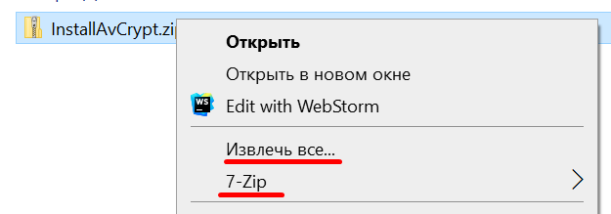
- Открыть папку InstallAvCrypt и запустить установочный файл , с использованием прав Администратора (нажать правой кнопкой мыши по наименованию – выбрать пункт «Запуск от имени администратора»).
- В отобразившемся окне нажать кнопку «Установить службу».
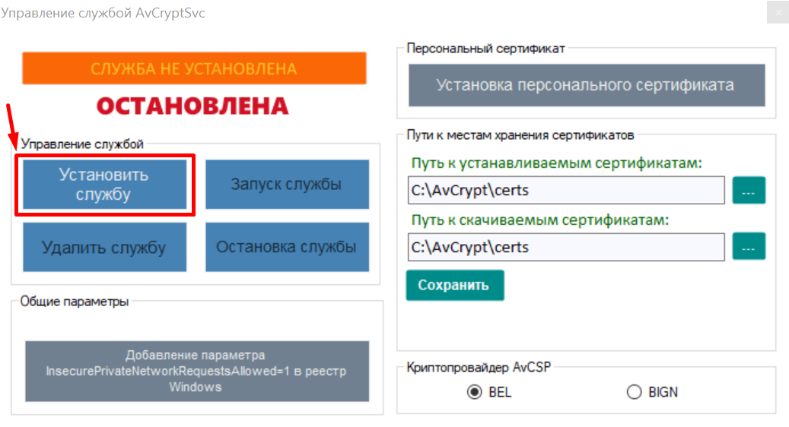

После установки службы статус изменится на .
- Дополнительно проверить установку и запуск службы. Для этого необходимо зайти в меню «Пуск» – далее найти «Панель управления» – выбрать «Администрирование» – выбрать «Службы».
В отобразившемся списке найти службу AvCrypt REST и проверить запущена ли она.
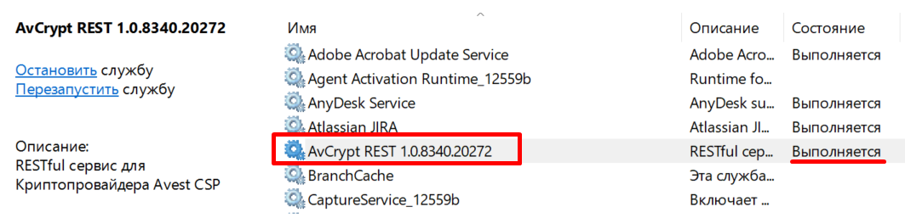
Если служба не запущена, то необходимо запустить её вручную, нажав на кнопку «Запустить».
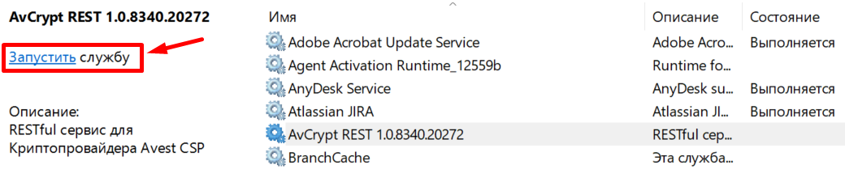
- В уже созданной папке «Avcrypt» (на диске С) создать папку под названием «certs».
После создания папки необходимо снова зайти в установочный файл , используя права Администратора, и указать путь к созданной папке «certs» через кнопку .
После указания пути к устанавливаемым и скачиваемым сертификатам нажать кнопку «Сохранить».
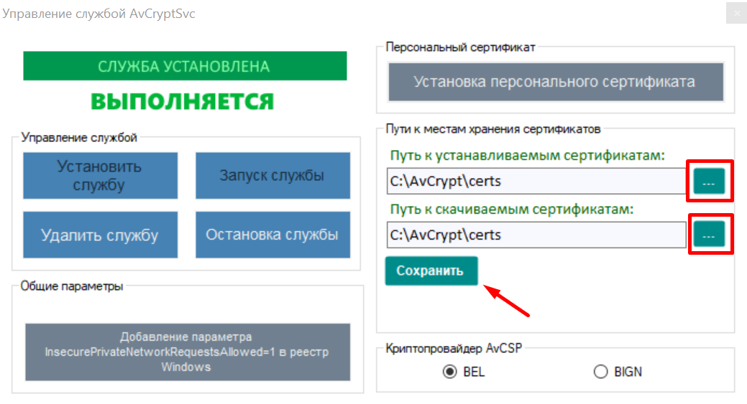

- Запустить любой браузер и в адресной строке ввести адрес http://localhost:8733/avcmx

- На отобразившейся странице Сервиса AvCryptSvc нажать на кнопку «Загрузка сертификатов УЦ и СОС из точки распространения».
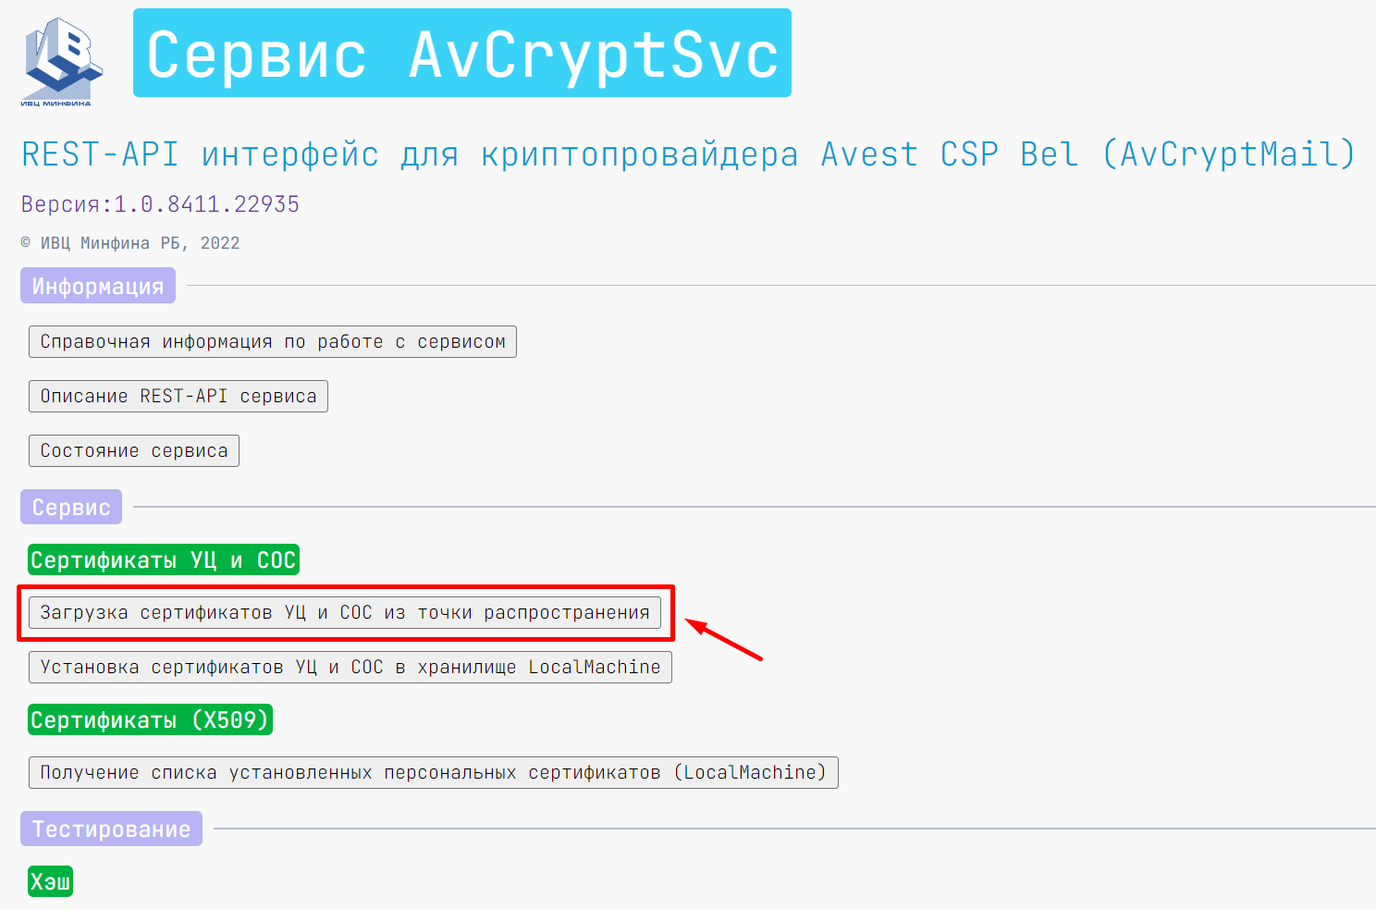
После выполнения загрузки на экране будет отображена информация о выполнении:
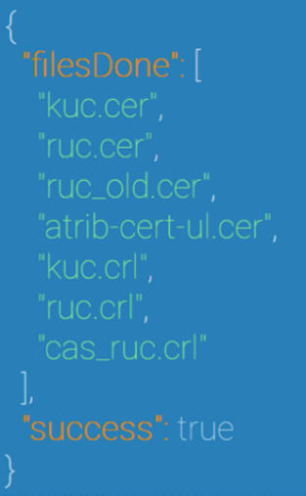
Затем необходимо вернуться обратно на страницу Сервиса AvCryptSvc и нажать на кнопку «Установка сертификатов УЦ и СОС в хранилище LocalMachine».
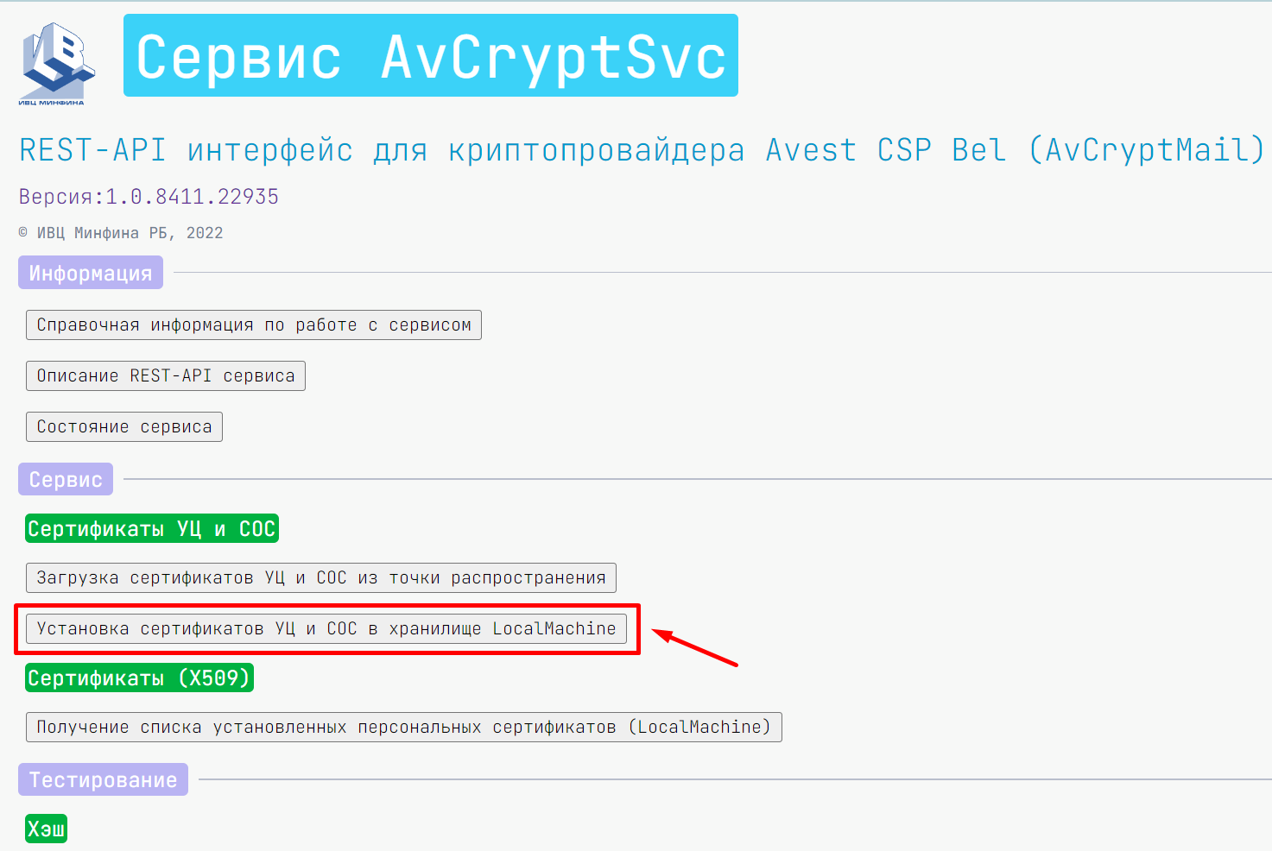
После выполнения загрузки на экране будет отображена информация о выполнении:
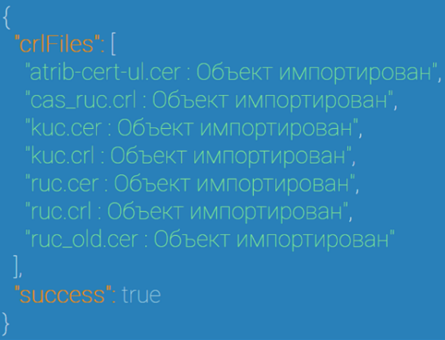
- Запустить программу «Персональный менеджер сертификатов Avest для ГосСУОК» (найти через меню «Пуск» либо найти ярлык на рабочем столе) и авторизоваться, используя средства ЭЦП (установить флешку, ввести пароль от ЭЦП).
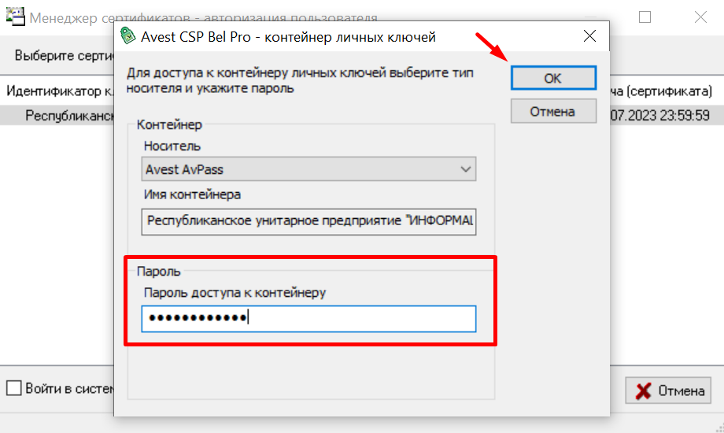
Далее необходимо сохранить персональный сертификат на компьютере (для этого нажать правой кнопкой мыши по сертификату – выбрать «Экспорт сертификата в файл» – выбрать место для сохранения (на усмотрение пользователя) – нажать «Сохранить»).

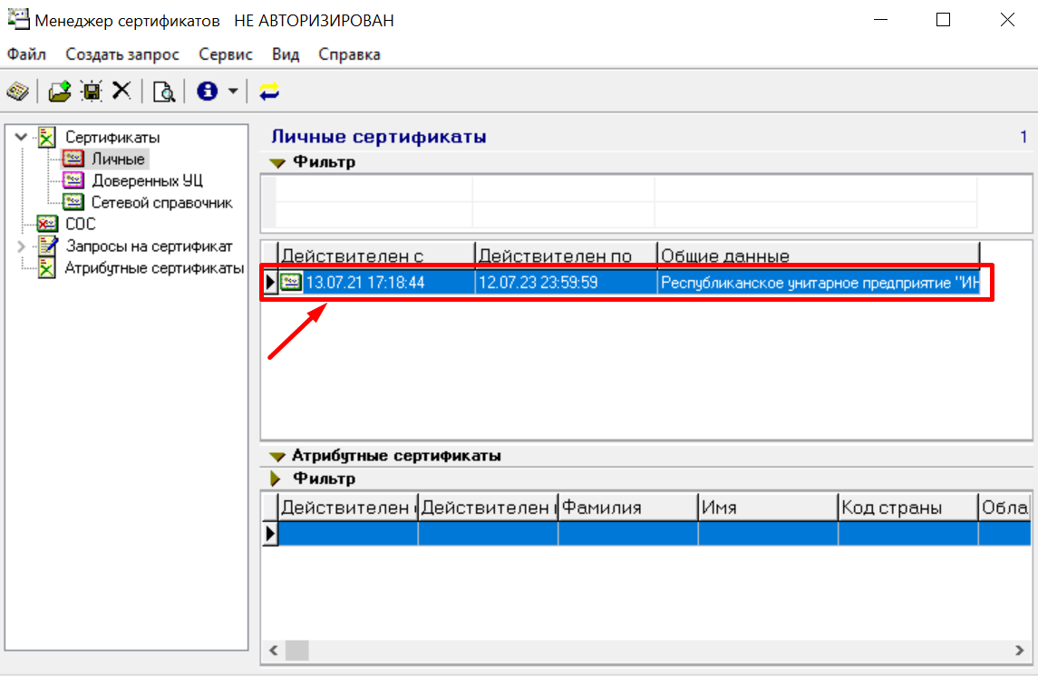

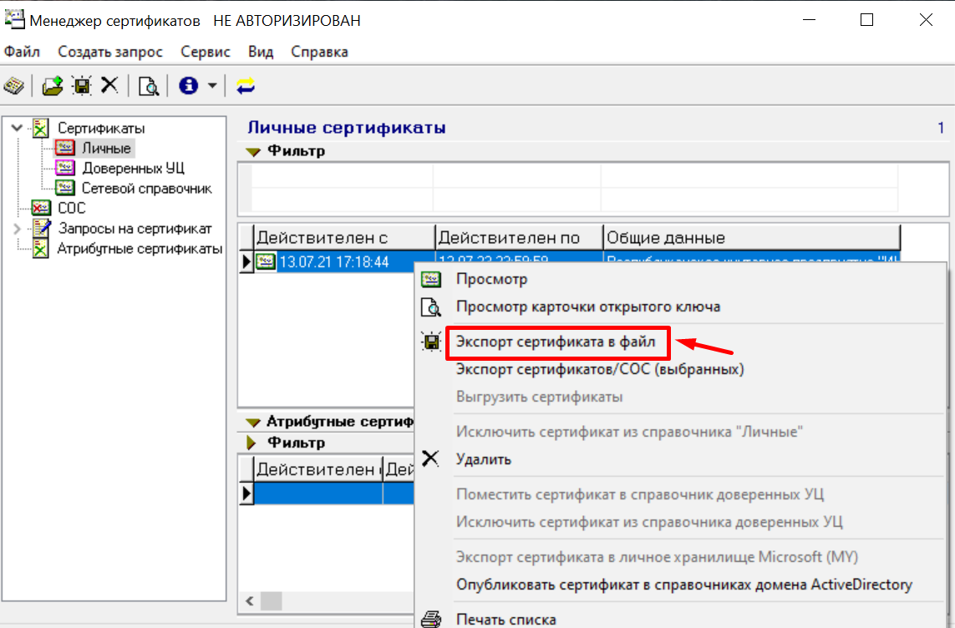

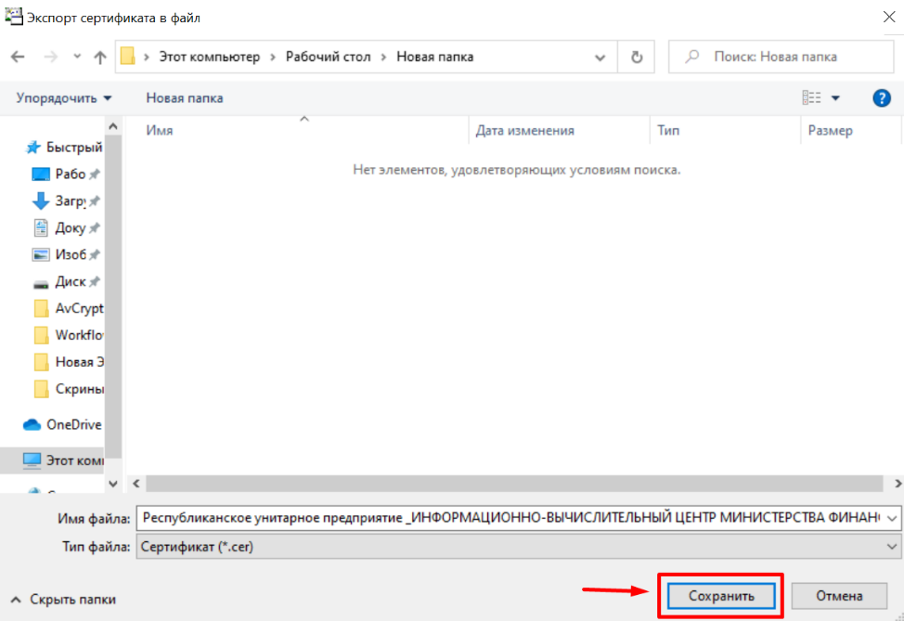
- Зайти в установочный файл используя права Администратора и нажать на кнопку «Установка персонального сертификата».
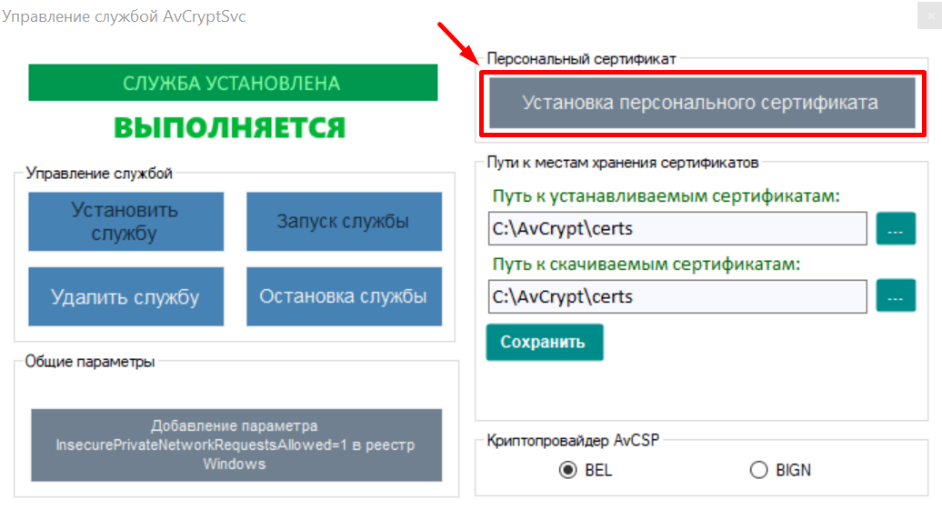

Далее необходимо импортировать персональный сертификат. Для этого нужно нажать на кнопку «Обзор» и найти ранее сохраненный персональный сертификат (как сохранить персональный сертификат рассмотрено предыдущем пункте).
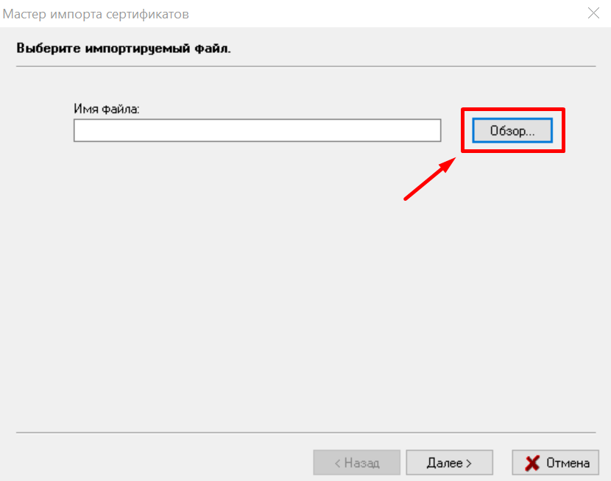

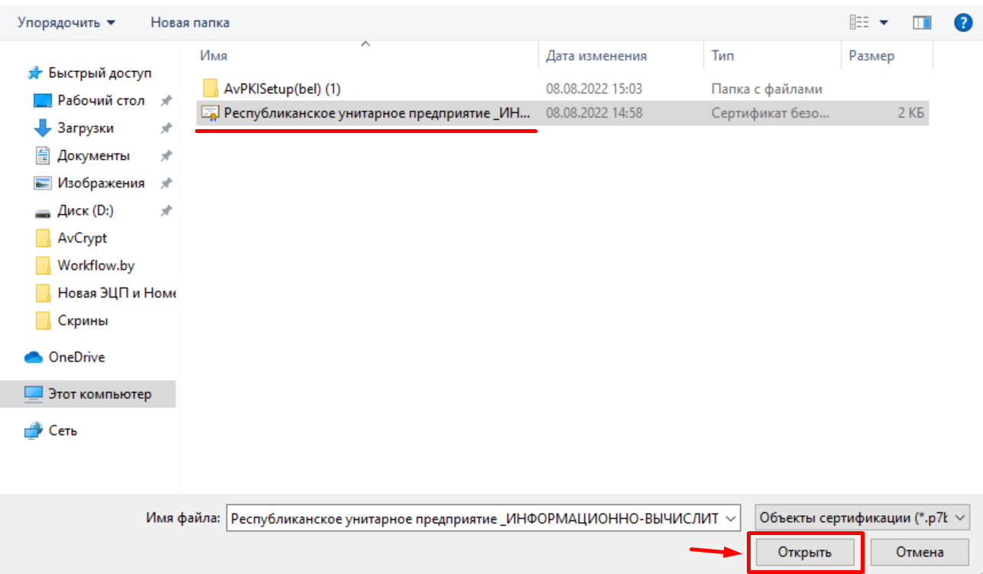

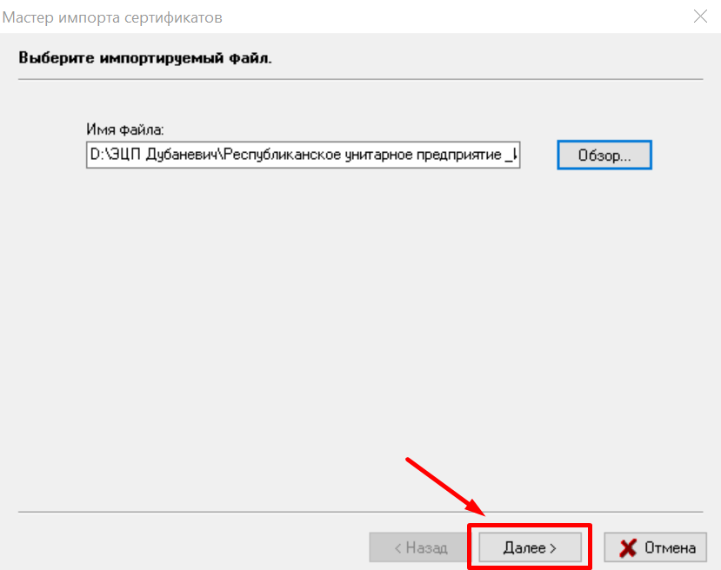
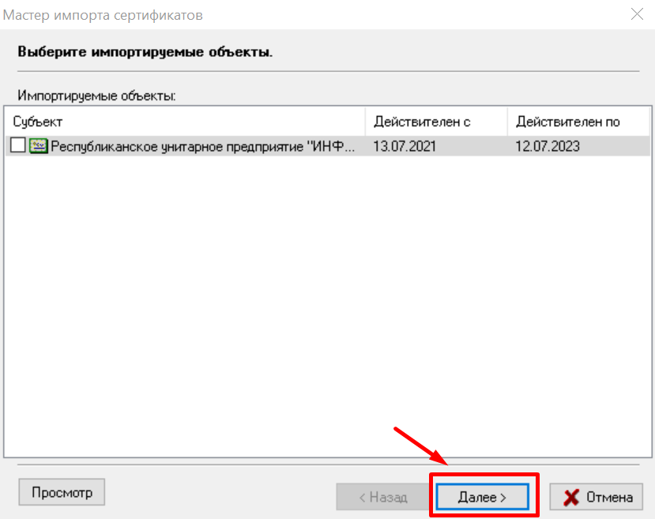

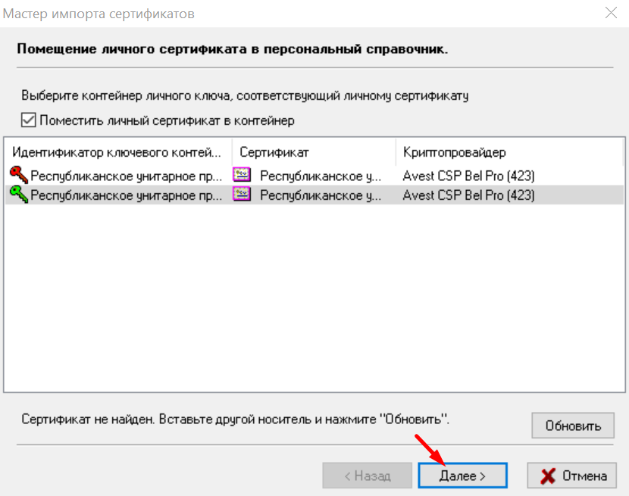

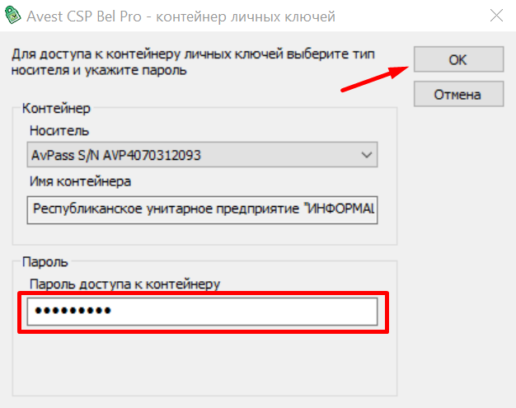
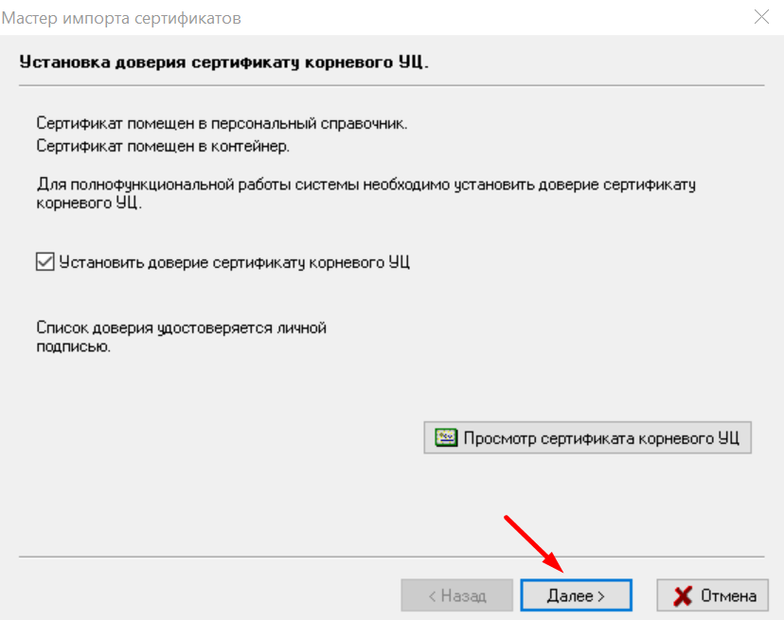
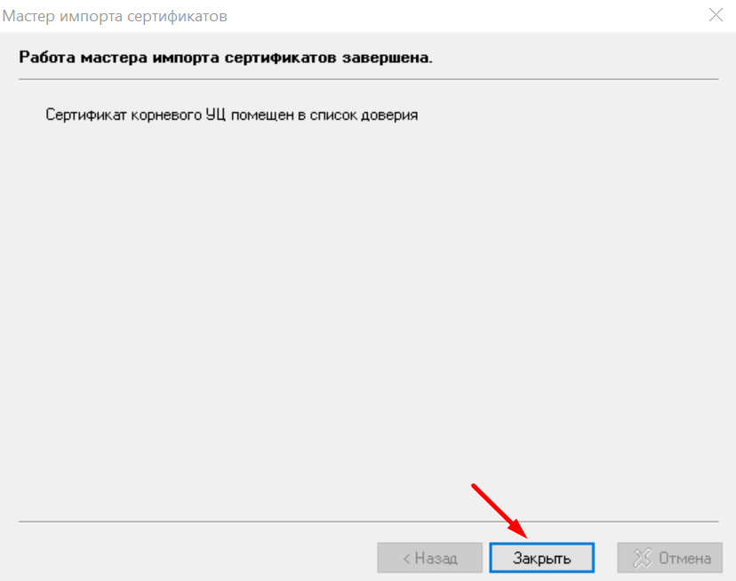
- В установочном файле нажать на кнопку:
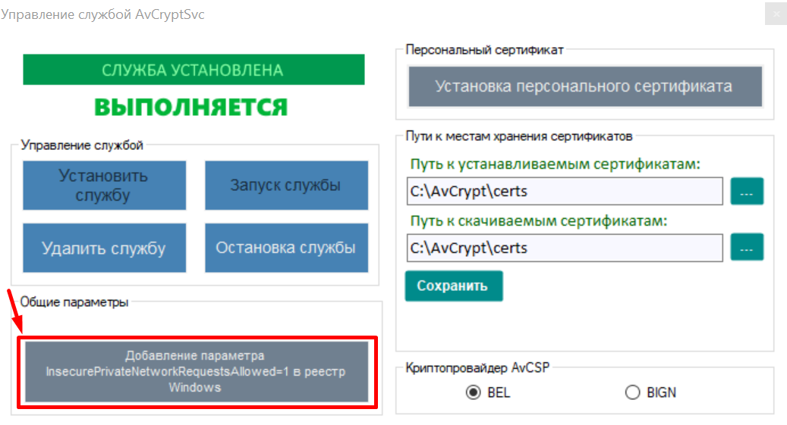
На данном этапе настройка ЭЦП на компьютере пользователя завершена.
- Регистрация пользователя на портале электронных документов «Workflow.by»
Запустите браузер (на выбор пользователя) и в адресной строке введите адрес портала: http://workflow.by/.
Для того, чтобы зарегистрировать нового пользователя на портале, необходимо нажать на кнопку  в окне входа/регистрации портала.

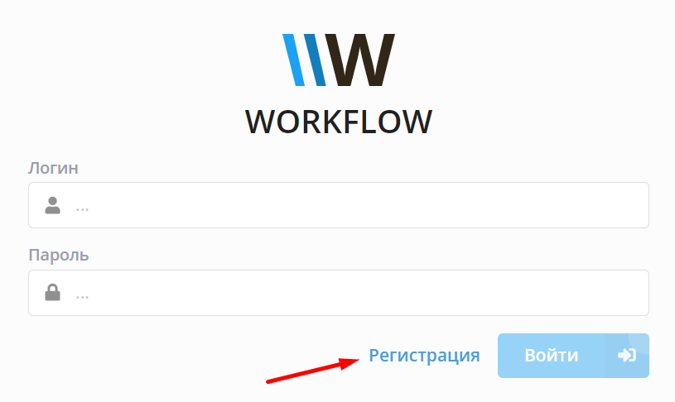
Далее необходимо в отобразившейся форме заполнить всю информацию о пользователе: логин, фамилия, имя, отчество, пароль и его подтверждение. Также необходимо добавить сертификат ЭЦП пользователя (чтобы его добавить, необходимо выполнить все действия по настройке ЭЦП согласно разделу 1.2 данного руководства).
Если у пользователя нет ЭЦП либо она не настроена на компьютере, то поле «Сертификат» будет отсутствовать при регистрации. Сертификат можно будет добавить и после регистрации в личном кабинете пользователя.
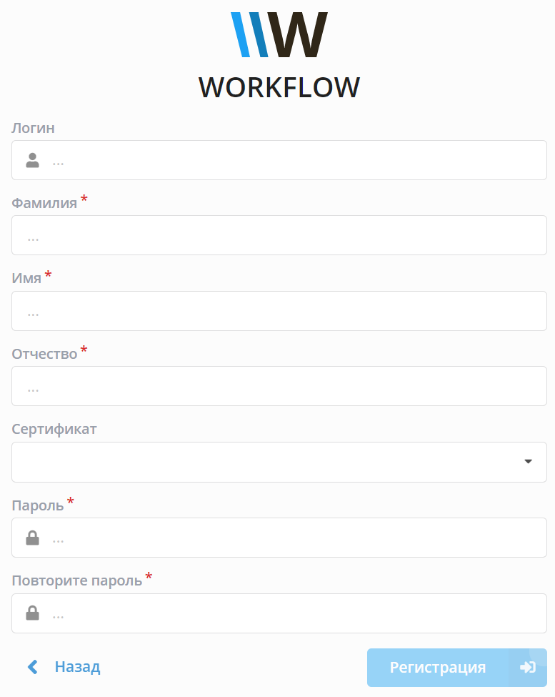
После того, как вся информация заполнена, необходимо нажать на кнопку .
После успешной регистрации пользователю станет доступен его личный кабинет на портале, который выглядит следующим образом:

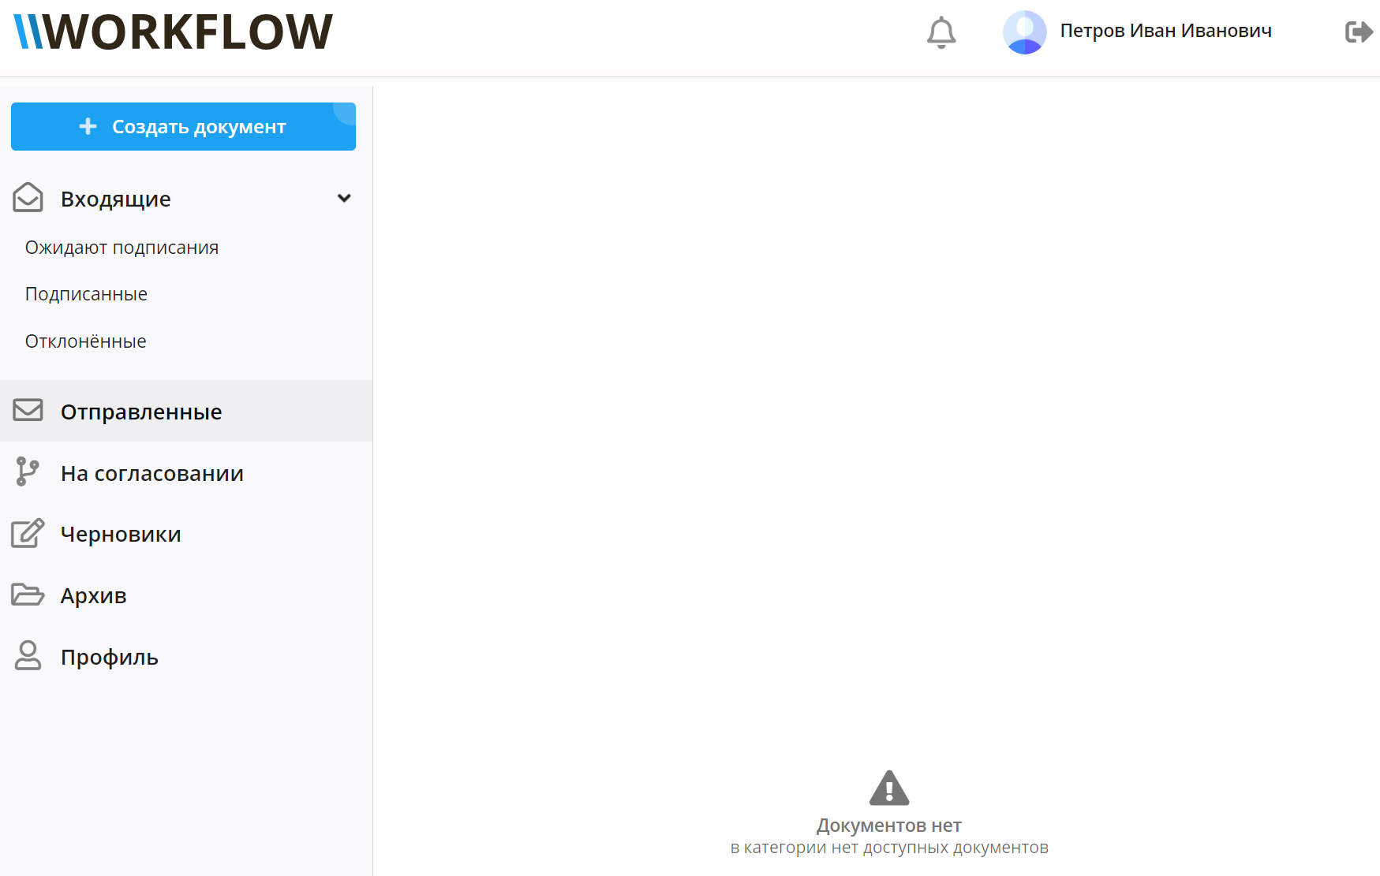

Личный кабинет данного пользователя включает в себя следующие элементы:

 системная кнопка, используемая для создания нового документа;

 | – системная кнопка для выхода из личного кабинета на портале;
 | – системный знак о поступивших или имеющихся уведомлениях;
- «Входящие» – папка, в которую поступают входящие документы от отправителя (сторонней организации либо пользователя).
Данная папка разделена по категориям:
«Ожидают подписания» (в ней расположены входящие документы, пока не подписанные ЭЦП со стороны получателя);
«Подписанные» (в ней расположены входящие документы, которые уже подписаны ЭЦП со стороны получателя и отправлены обратно отправителю);
«Отклонённые» (в ней расположены входящие документы, которые были отклонены в подписании со стороны получателя и отправлены обратно отправителю);
Также существует дополнительная категория «Документы организации», которая доступна только тем пользователям, у которых в правах доступа установлено разрешение на «Просмотр документов организации» (более подробно об установлении прав доступа рассмотрено в разделе 2.1 данного руководства). В данной категории расположены входящие документы, у которых отправитель указал получателем конкретно организацию, а не сотрудника в этой организации.
- «Отправленные» – папка, в которой расположены исходящие документы (созданные, подписанные ЭЦП и направленные получателю (стороннюю организацию либо пользователю);
- «На согласовании» – папка, в которой расположены документы, направленные на согласование пользователю. На согласование могут быть направлены как исходящие, так и входящие документы;
- «Черновики» – папка, в которой расположены черновики исходящих документов (ещё не подписанные ЭЦП и не отправленные получателю (стороннюю организацию либо пользователю);
- «Архив» – папка, в которой расположены документы, подписанные ЭЦП всеми сторонами документа и перемещённые в архив;
- «Профиль» – раздел личного кабинета пользователя, который содержит в себе основную информацию по данному пользователю портала. В этом разделе можно добавить и изменить сертификат ЭЦП пользователя через кнопку .

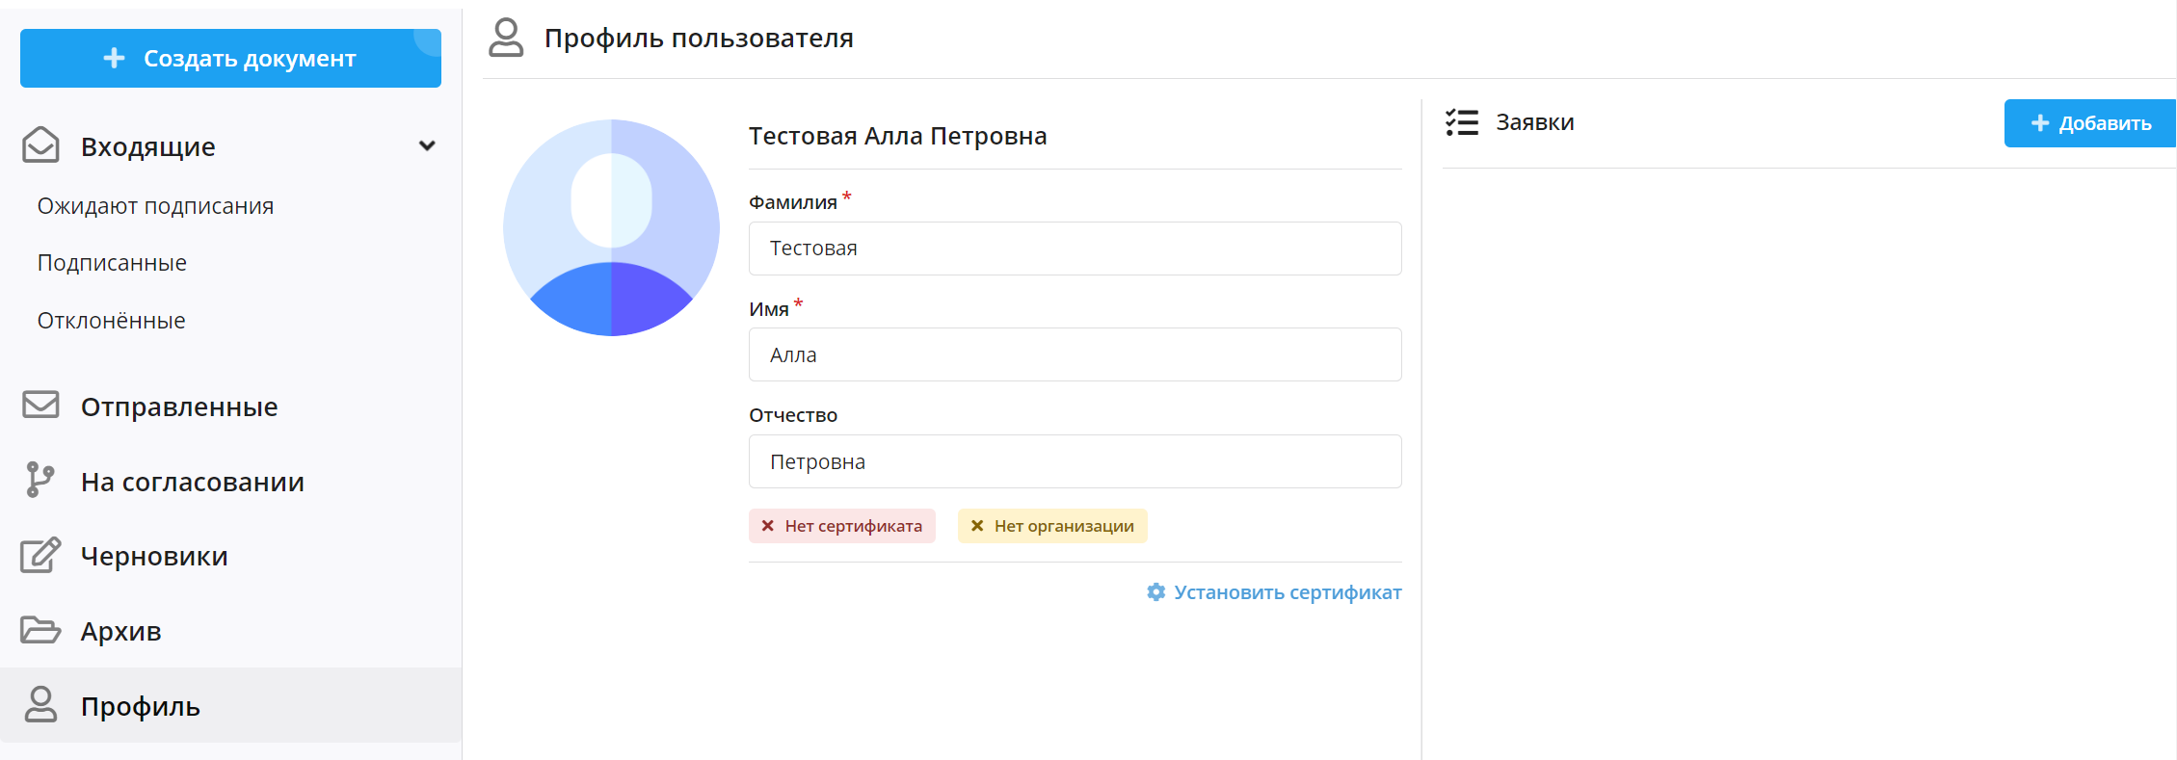

Кроме редактирования личных данных пользователя, в данном разделе можно добавлять заявки (заявка на администрирование, заявка на вступление) через кнопку  (более подробно формирование заявок рассмотрено в следующем разделе 2.1).

  - Создание заявок в личном кабинете пользователя
После регистрации на портале новый пользователь может сформировать два типа заявок:
- заявка на администрирование;
- заявка на вступление.
Заявка на администрирование создаётся новым пользователем с целью добавления ему прав Администратора (данный пользователь будет иметь расширенный доступ к функционалу портала). Сформированная заявка поступает к администратору в УП «ИВЦ Минфина» (администратор со стороны разработчика), который может принять её либо отклонить.
Для создания заявки пользователю портала необходимо перейти в раздел «Профиль» в своём личном кабинете и нажать на кнопку .
В отобразившейся карточке заявки необходимо заполнить все поля: выбрать тип, выбрать организацию пользователя (из справочника), указать телефон, указать электронную почту и описание заявки. Также необходимо добавить документ, который подтверждает полномочия пользователя в данной организации (Доверенность, Устав и др.).
В результате, заполненная заявка имеет следующий вид:

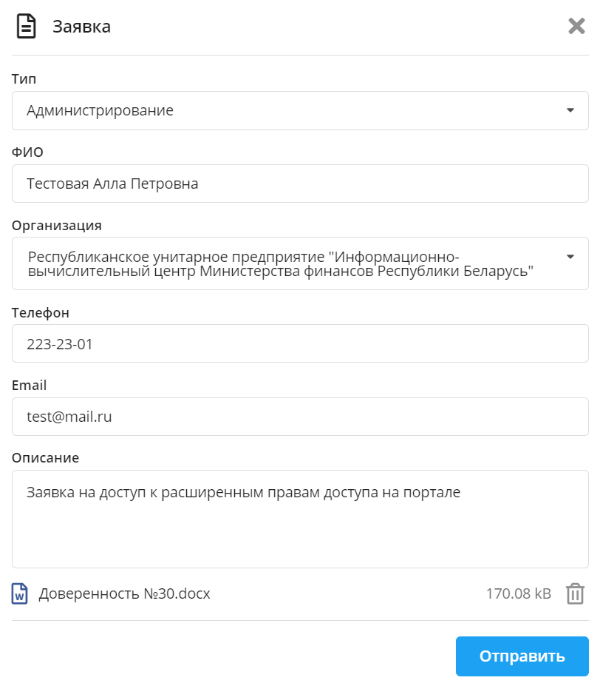

После того, как все поля заполнены, необходимо нажать на кнопку  и далее заявка направляется администратору со стороны разработчика портала.
Если заявка одобрена, то пользователю становятся доступны расширенные права при работе с порталом. Перечень папок и разделов в личном кабинете пользователя дополняется разделом «Организация».

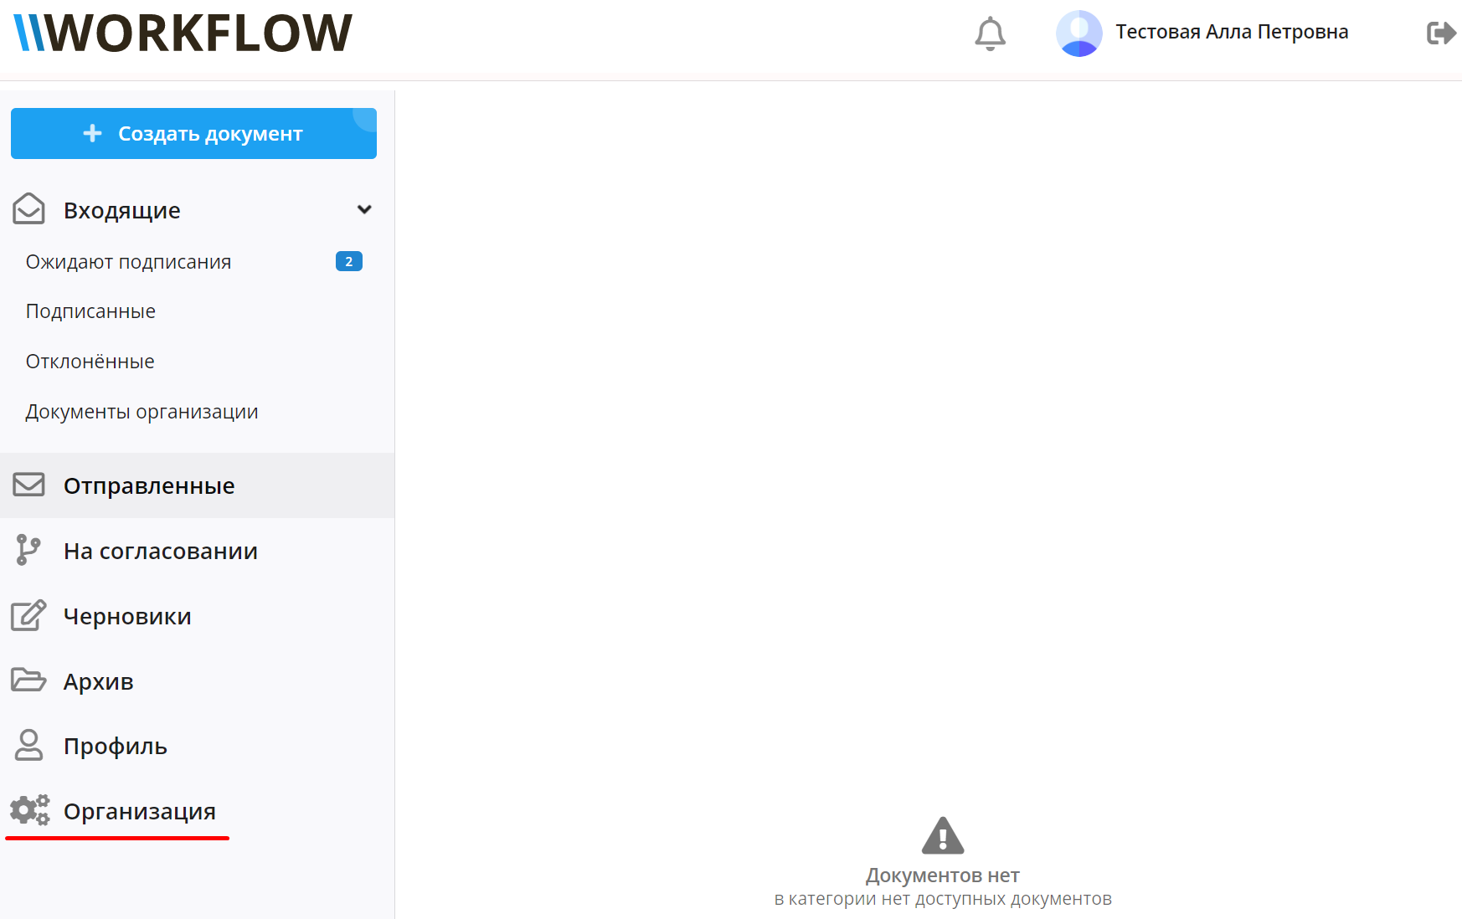

Раздел «Организация» включает в себя основную информацию по организации, которая доступна для редактирования пользователю с правами Администратора.

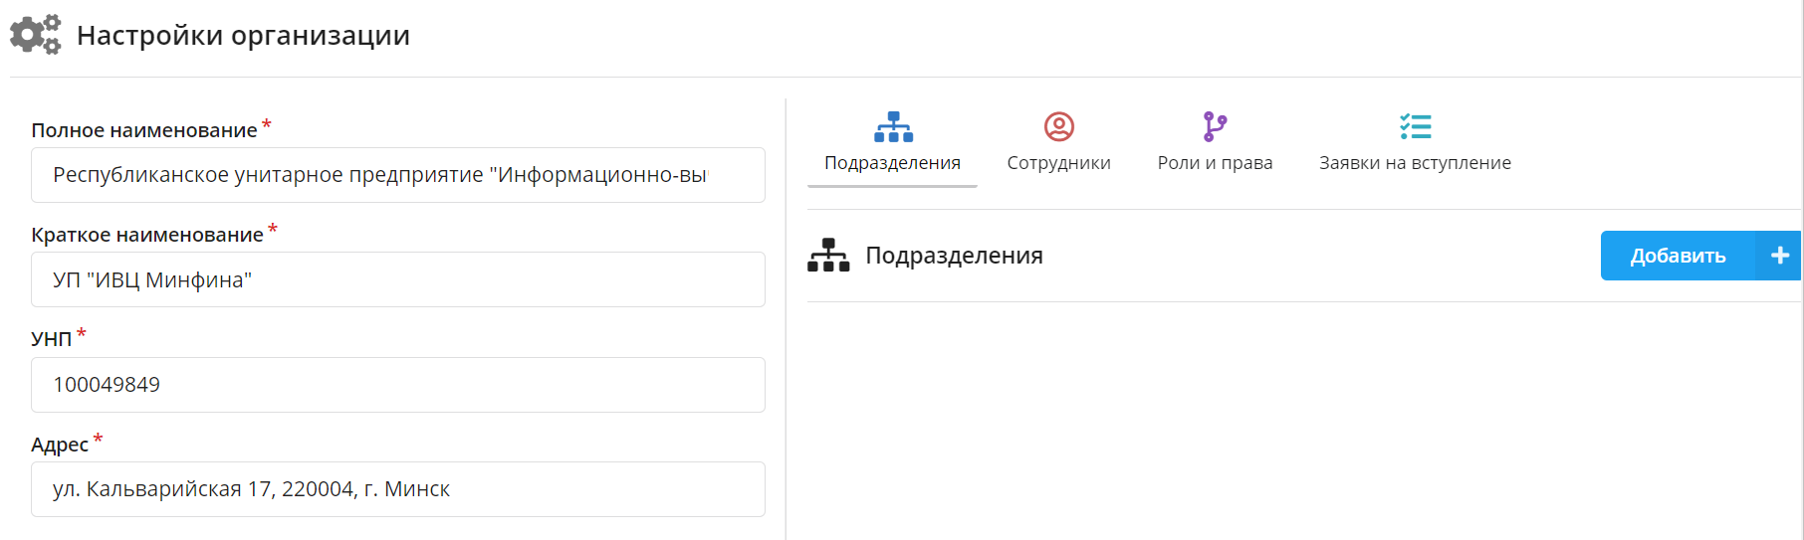

Также данный раздел содержит в себе такие подразделы, как:
- «Подразделения» (перечень подразделений организации (сектор, отдел, управление и др.), который можно дополнять через кнопку и редактировать уже созданные записи. В добавленные подразделения можно добавлять других пользователей портала, чтобы выстроить структуру организации);
- «Сотрудники» (перечень сотрудников организации, которые ранее сформировали заявку на вступление в организацию и отправили её пользователю с правами Администратора (если заявка им одобрена, то сотрудник будет отображаться в общем перечне подраздела «Сотрудники»).
Информацию о сотруднике организации можно изменить, нажав на строку с его данными.
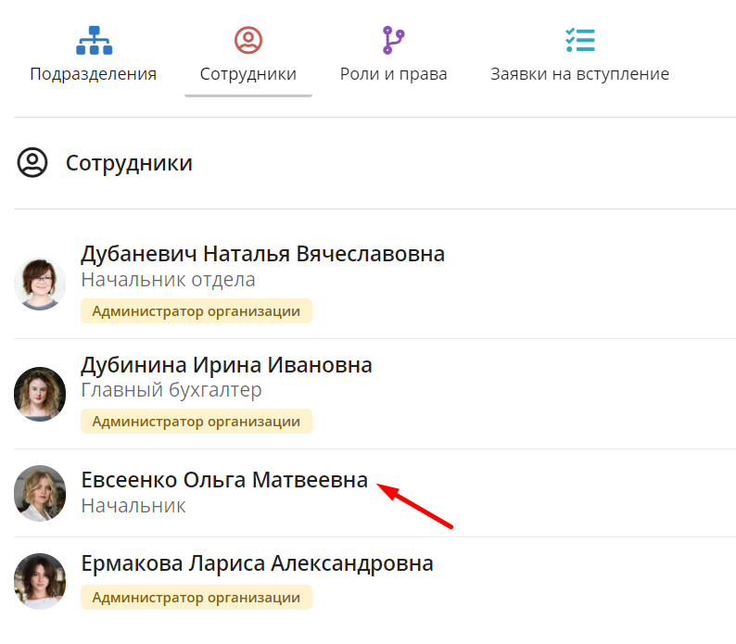

Далее отобразиться карточка редактирования информации по сотруднику с такими данными, как должность, роль, дополнительные права и соисполнители (выбор соисполнителей возможен только из перечня уже ранее добавленных в организацию сотрудников).

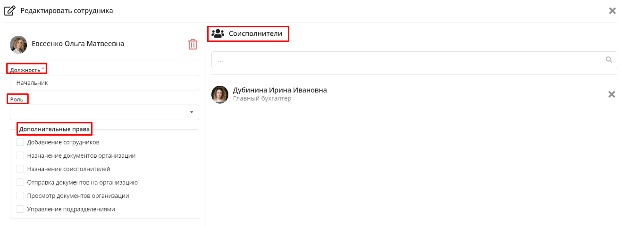

После внесения всех изменений в информацию по сотруднику необходимо нажать кнопку ;
- «Роли и права» (перечень ролей, которые включают в себя определенные функции и возможности (дополнительные права) для сотрудников. Данный функционал также создаёт пользователь с правами Администратора. Добавление новой роли возможно нажатием на кнопку .После внесения всех изменений необходимо нажать на кнопку . Редактировать уже созданную роль можно при нажатии на строку с информацией по ней;

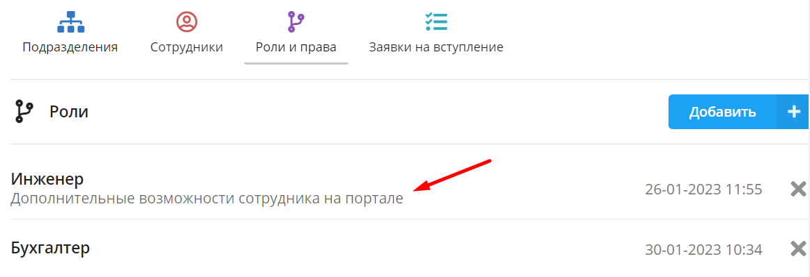

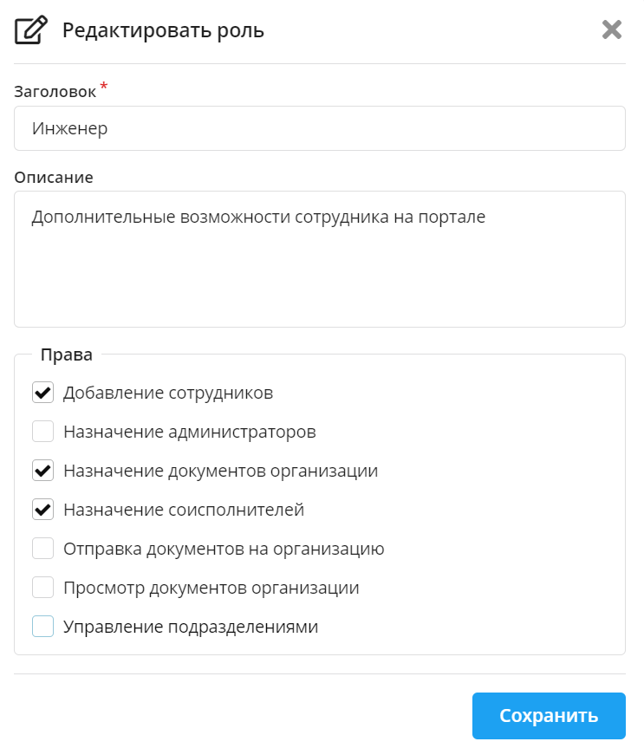

- «Заявки на вступление» (перечень заявок, направленных пользователю с правами Администратора от других пользователей портала на принятие/отклонение). Данная заявка подразумевает добавление сотрудников в организацию. Заявки имеют статусы , , .
Заявки со статусом можно рассмотреть нажав на строку с информацией по данной заявке.
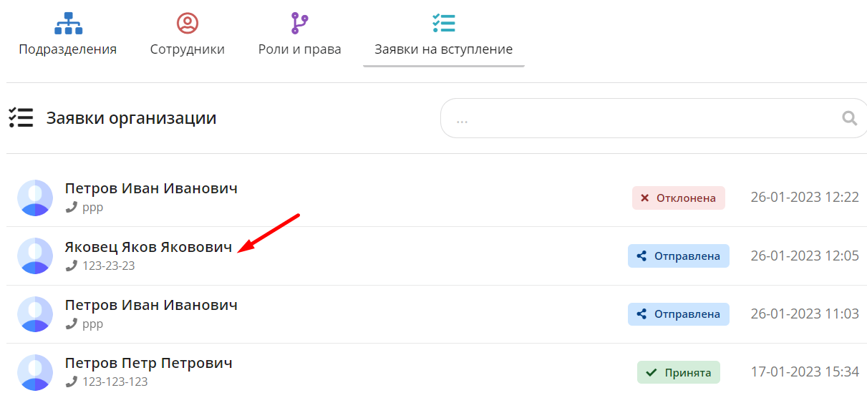

Пользователь с правами Администратора может проверить всю указанную информацию и вложение, которое должно содержать в себе документ, который подтверждает полномочия пользователя (Доверенность, Устав и др.).
После рассмотрения, можно принять либо отклонить заявку через соответствующие кнопки  и . Статус заявки будет изменён.

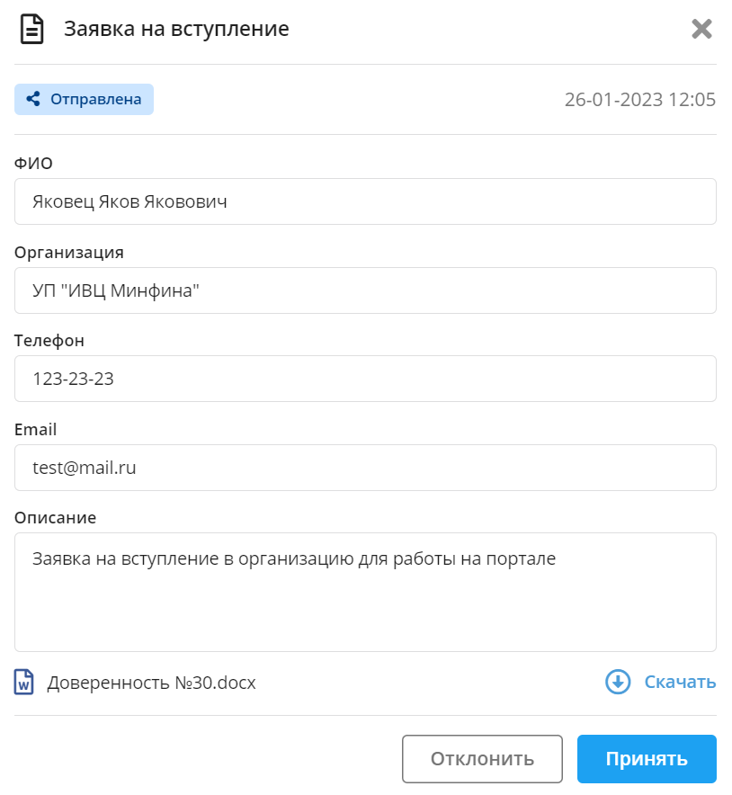

После одобрения заявки, новый пользователь будет отображаться в общем перечне пользователей организации в подразделе «Сотрудники».

Заявка на вступление создаётся новым пользователем с целью добавления его к своей организации и настройки ему определённых прав для работы на портале. Сформированная заявка поступает к пользователю с правами Администратора его же организации, который может принять заявку либо отклонить её.
Для создания заявки пользователю необходимо перейти в раздел «Профиль» в своём личном кабинете и нажать на кнопку . В отобразившейся карточке заявки необходимо заполнить все поля: выбрать тип, выбрать организацию пользователя (из справочника), указать телефон, указать электронную почту и описание заявки. Также необходимо добавить документ, который подтверждает полномочия пользователя в данной организации (Доверенность, Устав и др.).

В результате, заполненная заявка имеет следующий вид:
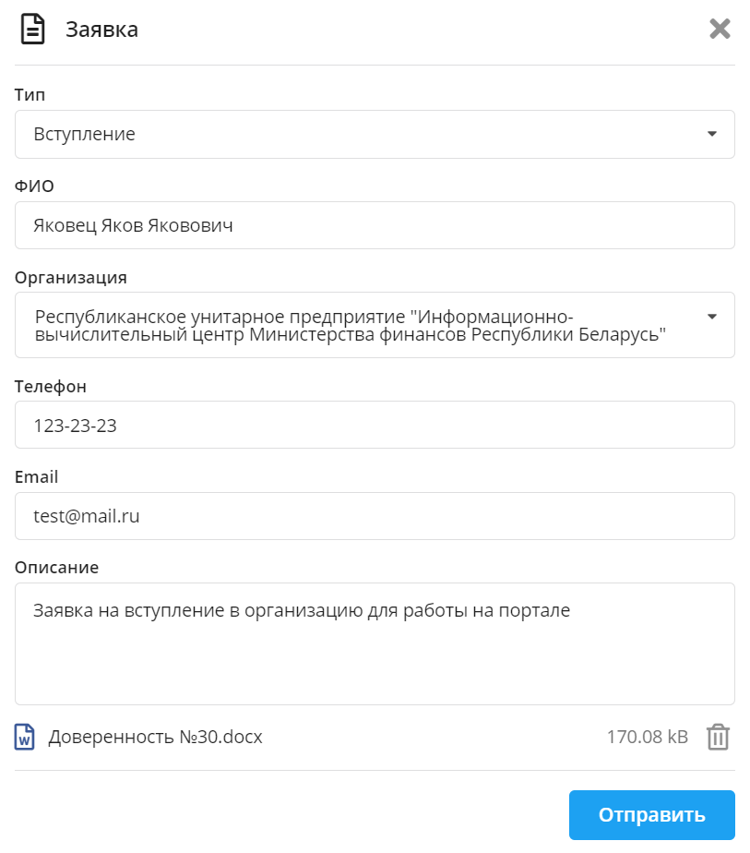

После того, как все поля заполнены, необходимо нажать на кнопку и далее заявка направляется пользователю с правами Администратора.
Если заявка одобрена, то в разделе «Профиль» в личном кабинете пользователя будет указана информация к какой организации он относится. Также статус заявки будет изменён на .

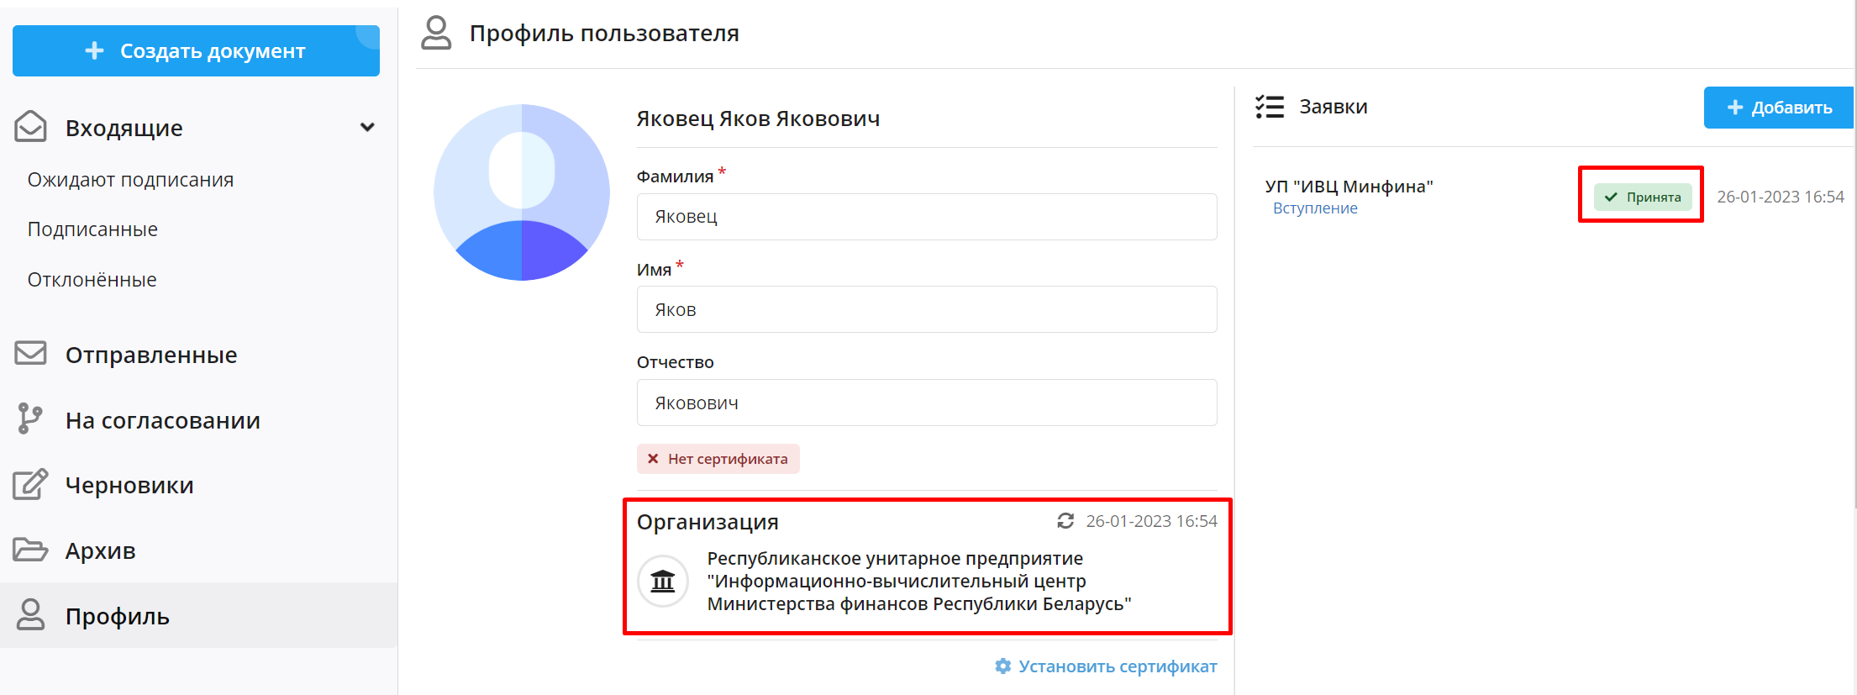

- Работа с исходящими документами на портале электронных документов «Workflow.by»

  - Создание и подготовка исходящего документа

Для создания исходящего документа пользователю необходимо зайти в личный кабинет на портале и нажать на кнопку .
Далее отобразится карточка документа с основными реквизитами, которые необходимо будет заполнить.

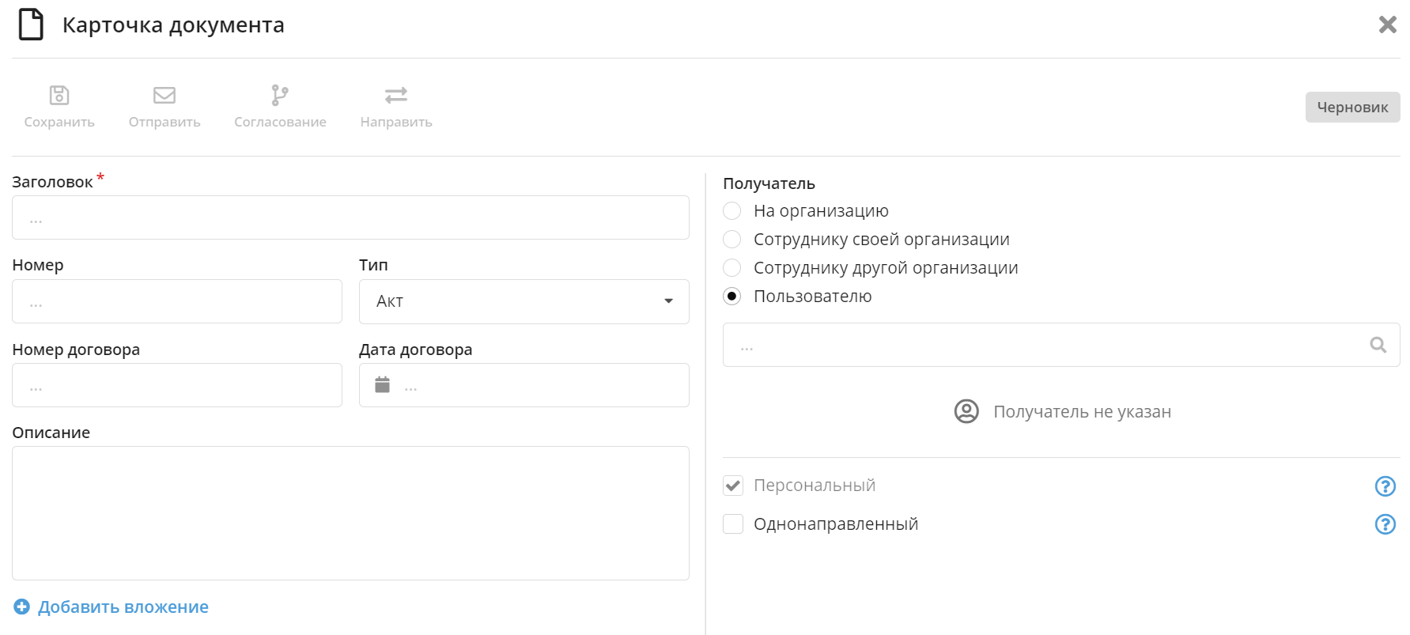

Для заполнения доступны следующие реквизиты:
- «Заголовок» - наименование исходящего документа;
- «Номер» - номер исходящего документа;
- «Тип» - тип исходящего документа (выбор значения из выпадающего списка);
- «Номер договора», «Дата договора» - номер и дата договора, который взаимосвязан с создаваемым исходящим документом;
- «Описание» - описание либо дополнительная информация по исходящему документу;
- «Добавить вложение» - возможность добавления одного либо нескольких файлов в карточку документа. Все файлы будут подписаны с использованием ЭЦП.
Добавленные файлы в карточке документа имеют такие функции, как удаление файла, загрузка файла и предварительный просмотр файла.

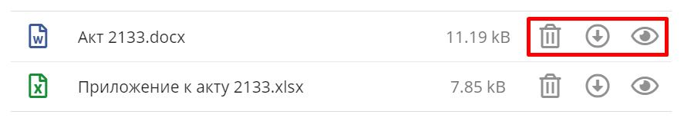

Блок «Получатель» предназначен для добавления получателя (пользователя либо организации) для создаваемого исходящего документа. Добавить можно только одну организацию-получателя или одного пользователя.
Добавление получателя возможно с использованием нескольких вариантов:
- «На организацию» - возможность выбора определенной организации-получателя из справочника;
- «Сотруднику своей организации» - возможность выбора определенного сотрудника (только в своей организации) из справочника;
- «Сотруднику другой организации» - возможность выбора определенной организации-получателя из справочника, а также конкретного пользователя в данной организации.
- «Пользователю» - возможность выбора определенного пользователя в другой сторонней организации, который будет получателем исходящего документа.
Дополнительно к вышеуказанным вариантам выбора получателя будут доступны такие функции, как: «Персональный» (т.е. исходящий документ будет доступен для просмотра определенным пользователям в организации-отправителе и организации-получателе) и «Однонаправленный» (т.е. исходящий документ будет подписан только с одной стороны – организацией-отправителем). Подсказки к каждой функции реализованы через отметку .
На данном этапе заполнение карточки исходящего документа завершается.
Далее пользователь может по своему усмотрению выполнить следующие действия над документом, нажав на соответствующие кнопки в карточке:
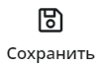 | Сохранить документ, как черновик (документ будет находиться в папке «Черновики»). Черновик документа можно корректировать в любой момент. У данного документа будет статус .
 | Отправить документ получателю, который указан в блоке «Получатель». Перед отправкой пользователю будет предложено подписать документ ЭЦП. После отправки исходящий документ будет находиться в папке «Отправленные».
 | Направить документ на согласование пользователям в рамках своей организации. Данная функция может использоваться перед подписанием и отправкой исходящего документа получателю. Направленный на согласование документ будет находиться в папке «Черновики», а также у него добавится статус .
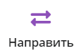 | Направить документ своему соисполнителю (в рамках своей организации). Данная функция может использоваться в том случае, когда пользователь создал карточку документа и хочет передать её своему соисполнителю для дальнейшей работы (редактирования карточки, подписания, отправки организации-получателю). Направленный документ будет находиться в папке «Черновики» и у него добавится статус . Со своей стороны назначенный соисполнитель может отказаться от выполнения данной функции и направить документ обратно нажав на кнопку 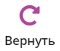. Статус документа изменится на .  ! Важно. Направление документа доступно только тем пользователям, для которых пользователь с правами Администратора добавил соисполнителей.
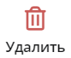 | Удалить документ.
  - Подписание исходящего документа

Подписание исходящего документа возможно после заполнения всех реквизитов документа и при нажатии на кнопку в карточке созданного документа.
Далее для пользователя отобразится системное окно для ввода пароля ЭЦП (пароль к контейнеру).

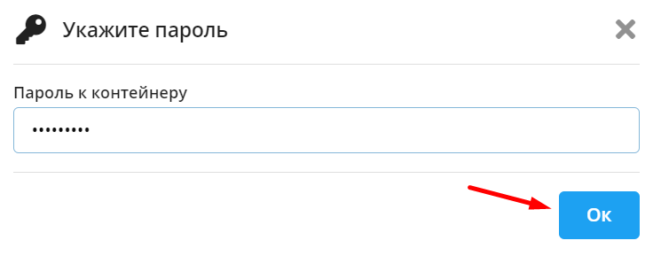

После подписания с использованием ЭЦП, документ автоматически отправляется указанному получателю (пользователю либо организации).
Подписанный и отправленный исходящий документ будет находиться в папке «Отправленные», статус документа изменится на .

Карточка отправленного исходящего документа будет иметь следующий вид:
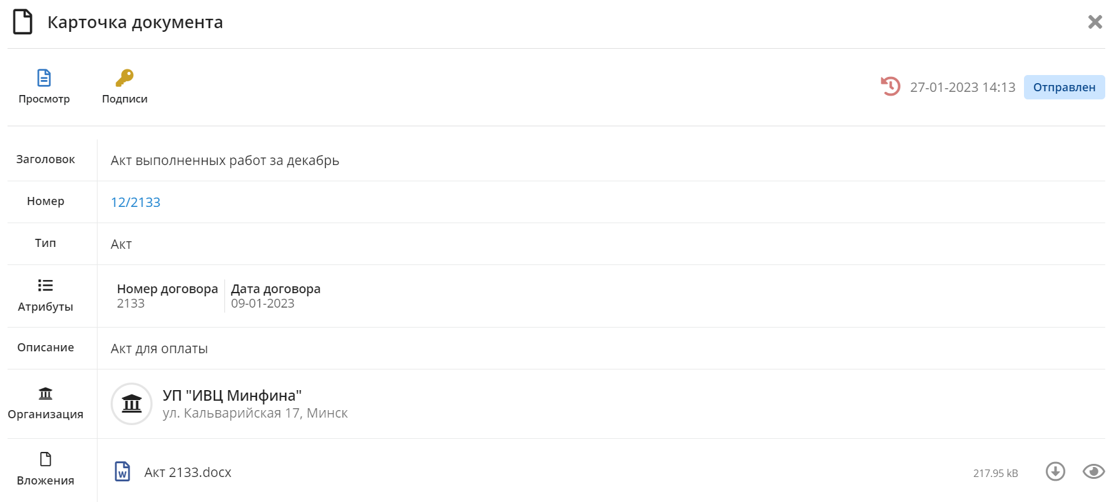

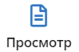 | Просмотр подписанного файла вложения с указанием сведений об ЭЦП. Данный файл можно распечатать либо сохранить на компьютере пользователя.
 | Просмотр сведений об ЭЦП отправителя либо обо всех ЭЦП, с использованием которых подписан документ. Информация об ЭЦП загружается на компьютер пользователя.
 | Просмотр истории всех действий по документу.

  - Согласование документа пользователем

Пользователь может направить документ на согласование в рамках своей организации одному либо нескольким пользователям. Данная функция может использоваться перед подписанием и отправкой исходящего документа получателю. Направленный на согласование документ будет находиться в папке «Черновики», а также у него добавится статус .
Если документ поступил на согласование к пользователю, то он будет находиться в папке «На согласовании».

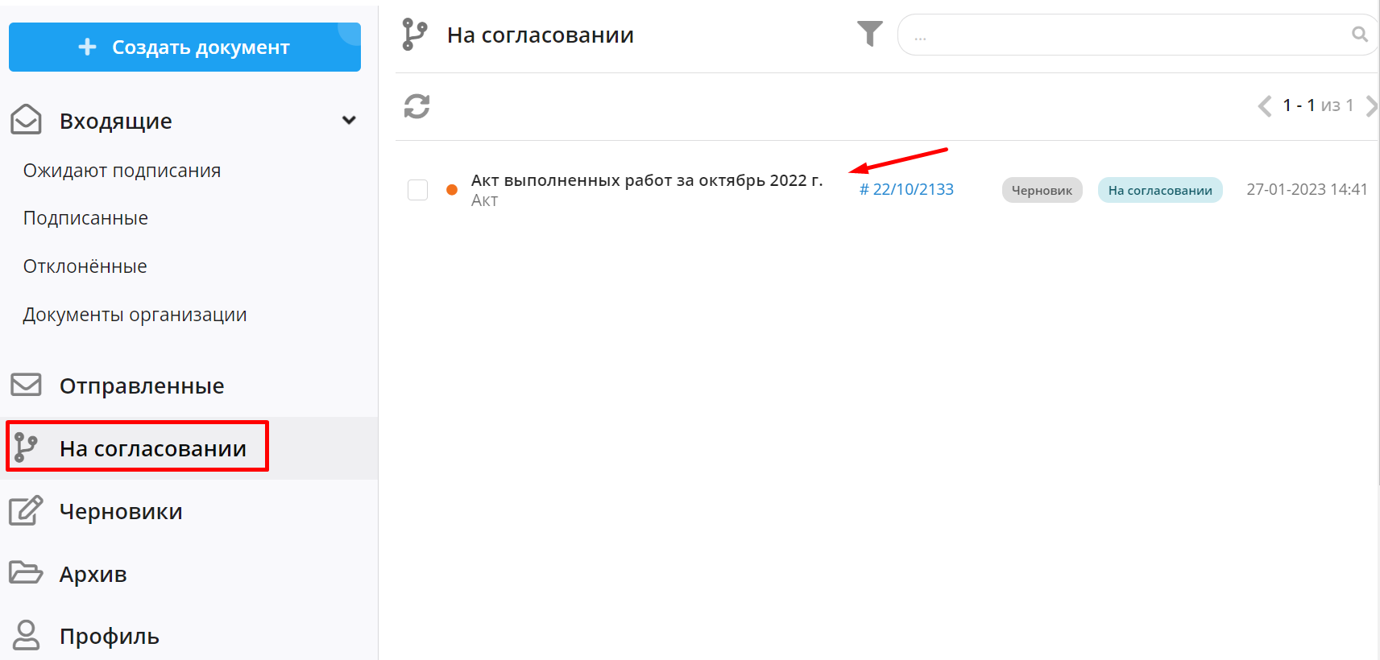

В карточке документа, который необходимо согласовать, указана вся основная информация по документу, в том числе список пользователей, участвующих в согласовании. Просмотр файлов вложения возможен через кнопку .
Для выполнения задачи согласования пользователю необходимо нажать на кнопку 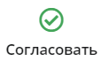 либо 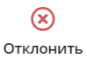 (при отказе в согласовании необходимо будет указать причину).
После согласования либо отказа в согласовании, статус документа изменится на и соответственно.
Если документу отказано в согласовании со стороны хотя бы одного из согласующих, то автор документа увидит статус . Также в истории документа можно будет изучить весь ход согласования и, в случае отказа, его причины. После внесения необходимых корректировок, документ можно будет снова направить на повторное согласование.

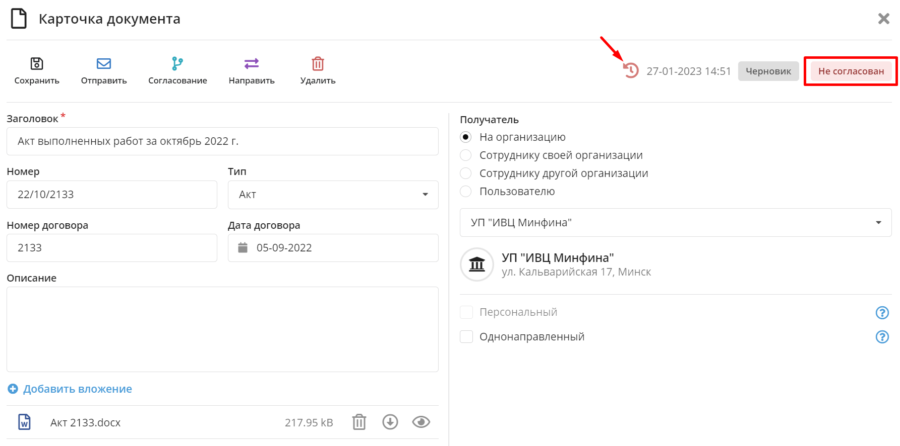

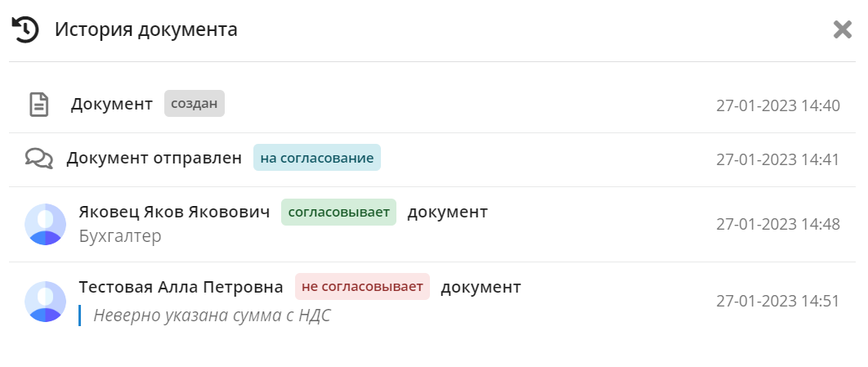

  - Направление документа другому пользователю

Пользователь, который подготовил документ может перенаправить его на другого пользователя в рамках своей организации нажав на кнопку в карточке документа. Направить документ можно только соисполнителю, которого назначает (добавляет) пользователь с правами Администратора в организации. Если у пользователя не указано ни одного соисполнителя, то функция «Направить» в карточке документа будет недоступна.
Возможность направить документ на соисполнителя подразумевает отправить карточку документа другому пользователю и тем самым, он становится «владельцем» этого документа и может использовать весь функционал, как автор. К примеру, секретарь может подготовить карточку документа (заполнить реквизиты, добавить вложения и указать получателя) и направить её главному бухгалтеру, чтобы тот подписал его и отправил получателю.
Направленный документ будет находиться в папке «Черновики» и у него добавится статус . Со своей стороны назначенный соисполнитель может отказаться от выполнения данной функции и направить документ обратно нажав на кнопку . Статус документа изменится на .
Если соисполнитель согласен принять документ, то при нажатии на любую функцию в карточке документа (сохранить, отправить, согласование либо на доработку), у него отобразится информационное сообщение о том, что ему необходимо принять «владение» над этим документом нажав на кнопку . После этого функция «Вернуть» будет недоступна.

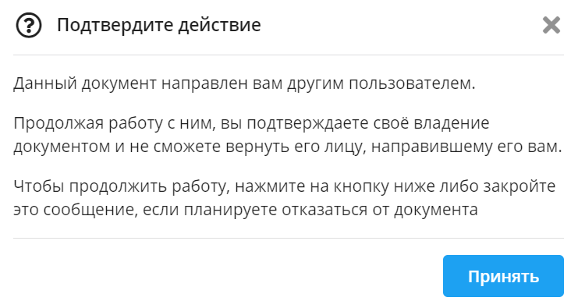
Также, после принятия документа, соисполнитель может направить документ на доработку пользователю, который изначально направил ему документ, нажав на кнопку 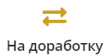 и указав причину направления на доработку. Статус документа изменится на . Затем пользователь, получивший документ на доработку, вносит изменения в карточку документа и после этого нажимает на кнопку 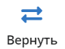. Статус документа изменится на .

  - Архив исходящих документов

Полностью исполненный (подписанный всеми сторонами и имеющий статус ) документ при необходимости можно перенести в папку «Архив».
Для этого пользователю нужно в папке «Отправленные» найти подписанный всеми сторонами документ, зайти в его карточку и нажать на кнопку 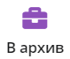.

- Работа с входящими документами на портале электронных документов «Workflow.by»

Входящие документы, поступившие к пользователю либо к организации от отправителя, будут находиться в папке «Входящие». Данная папка разделена на следующие категории:
«Ожидают подписания» (в ней расположены новые, только поступившие входящие документы, пока не подписанные ЭЦП со стороны получателя);
«Подписанные» (в ней расположены входящие документы, которые уже подписаны ЭЦП со стороны получателя и отправленные обратно отправителю);
«Отклонённые» (в ней расположены входящие документы, которые были отклонены в подписании со стороны получателя и отправлены обратно отправителю).
Также существует дополнительная категория «Документы организации», которая доступна только тем пользователям, у которых в правах доступа установлено разрешение на «Просмотр документов организации». В данной категории расположены входящие документы, у которых отправитель указал получателем организацию, а не конкретного сотрудника в этой организации:

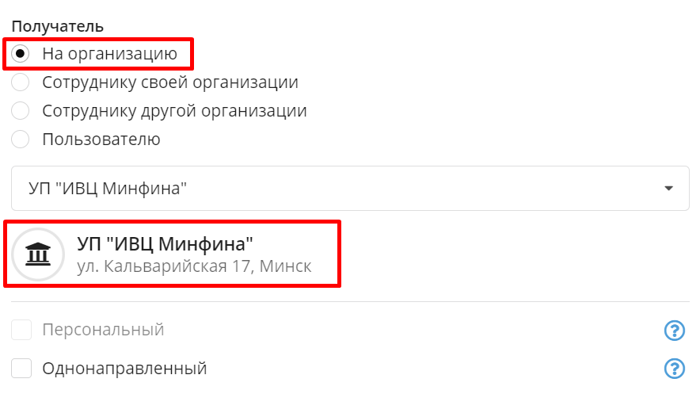

  - Подписание либо отказ в подписании входящего документа

Входящие документы, требующие подписания ЭЦП со стороны получателя, находятся в папке «Входящие – Ожидают подписания».
Для того, чтобы ознакомиться с входящим документом и, в дальнейшем, подписать его либо отказать в подписании, необходимо нажать на строку с наименованием документа.
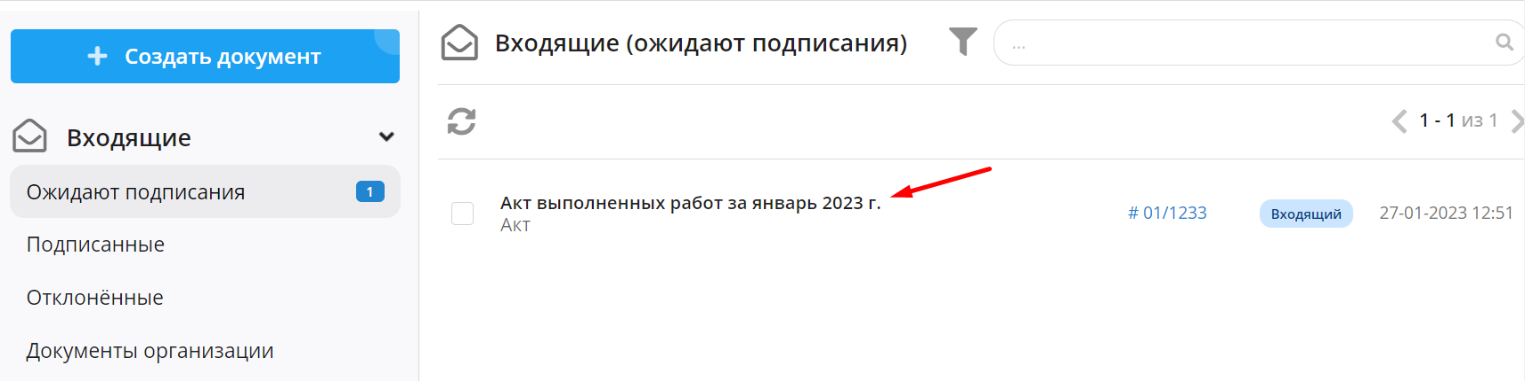

В отобразившейся карточке входящего документа указана вся основная информация по нему, а также подписанные с использованием ЭЦП файлы во вложении:

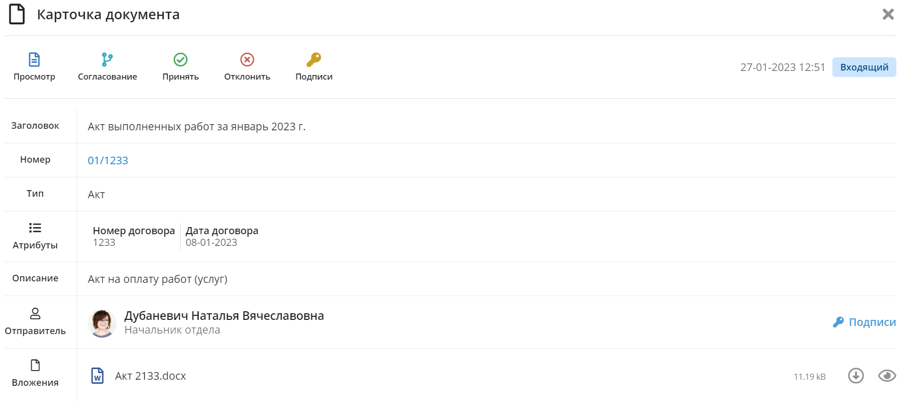

Просмотреть подписанные с использованием ЭЦП файлы можно нажав на кнопку либо на  возле наименования определённого файла. Файлы можно распечатать либо сохранить на компьютере пользователя.
Просмотреть сведения об ЭЦП отправителя либо обо всех ЭЦП, с использованием которых подписан документ, можно нажав на кнопку . Также просмотреть сведения об ЭЦП отправителя можно нажав на кнопку  возле наименования отправителя:

Информация об ЭЦП загружается на компьютер пользователя.

Для того, чтобы подписать документ с использованием ЭЦП, необходимо нажать на кнопку 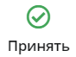 в карточке документа.
Далее пользователю отобразится системное окно для ввода пароля ЭЦП (пароль к контейнеру).
После подписания с использованием ЭЦП, документ автоматически отправляется обратно отправителю (пользователю либо организации).
Подписанный и отправленный обратно входящий документ перемещается в другую категорию и будет находиться в папке «Входящие – Подписанные», статус такого документа изменится на 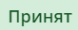.
Для того, чтобы отказать в подписании, необходимо нажать на кнопку в карточке документа. Затем необходимо указать причину отказа в подписании входящего документа. Отклонённый входящий документ отправляется обратно отправителю (пользователю либо организации). Также документ перемещается в другую категорию и будет находиться в папке «Входящие – Отклонённые», статус такого документа изменится на .
! ВАЖНО. В том случае, если входящий документ был отправлен со стороны отправителя с отметкой «Однонаправленный» (то есть документ не требует подписания со стороны получателя), то в карточке документа не будет доступна функция подписания (кнопки и ). Также в карточке такого документа (снизу слева) будет отображена отметка жёлтого цвета .

  - Согласование входящего документа

Направить входящий документ на согласование можно другим сотрудникам в рамках своей организации до того, как документ подписан ЭЦП (такой входящий документ должен находиться в папке «Входящие – Ожидают подписания»).
Для того, чтобы направить документ на согласование, необходимо зайти в карточку документа и нажать на кнопку . Затем в системном окне для выбора согласующих найти нужных пользователей.

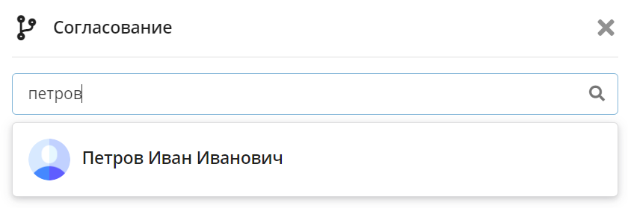

После того, как список согласующих полностью сформирован необходимо нажать на кнопку . Документ направляется пользователям с задачей на согласование в папку «На согласовании» в их личных кабинетах. Статус документа изменится на .

Со стороны согласующих пользователей для выполнения задачи согласования необходимо нажать в карточке документа на кнопку либо (при отказе в согласовании необходимо будет указать причину).
После согласования либо отказа в согласовании, статус документа изменится на и соответственно.
Если документу отказано в согласовании со стороны хотя бы одного из согласующих, то автор документа увидит статус . Также в истории документа можно будет изучить весь ход согласования и, в случае отказа, его причины. После внесения необходимых корректировок, документ можно будет снова направить на повторное согласование.

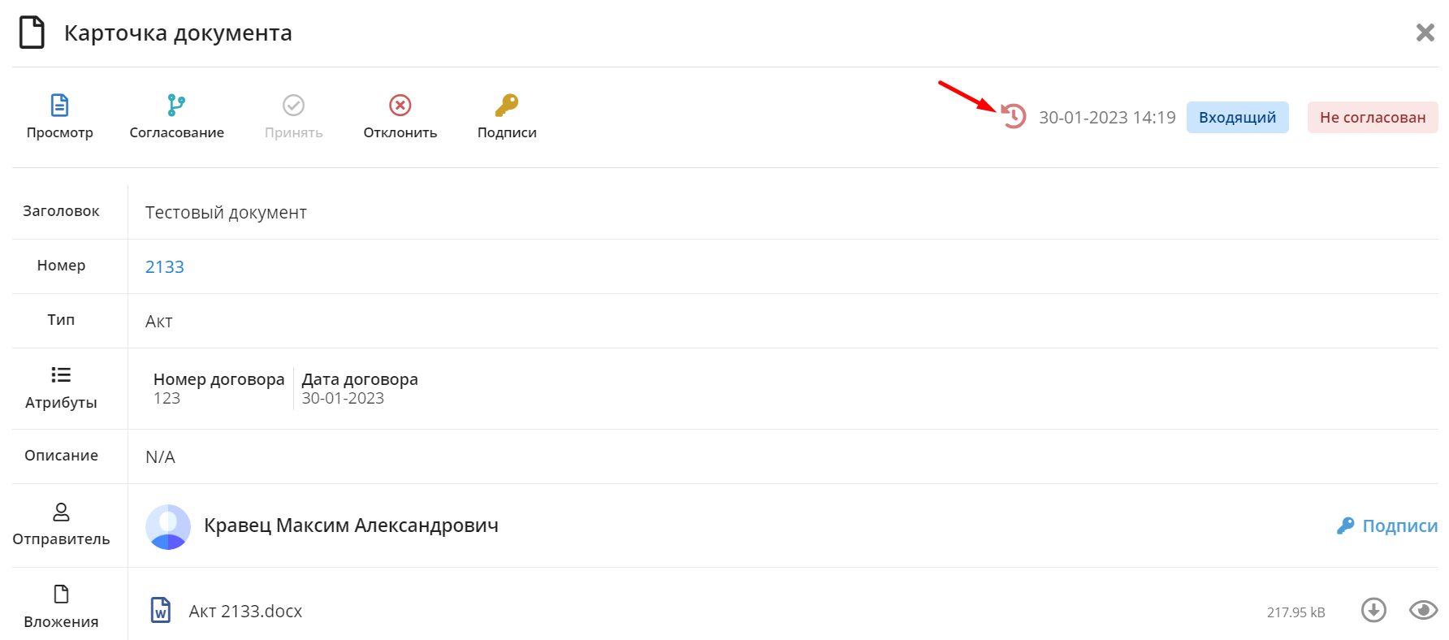

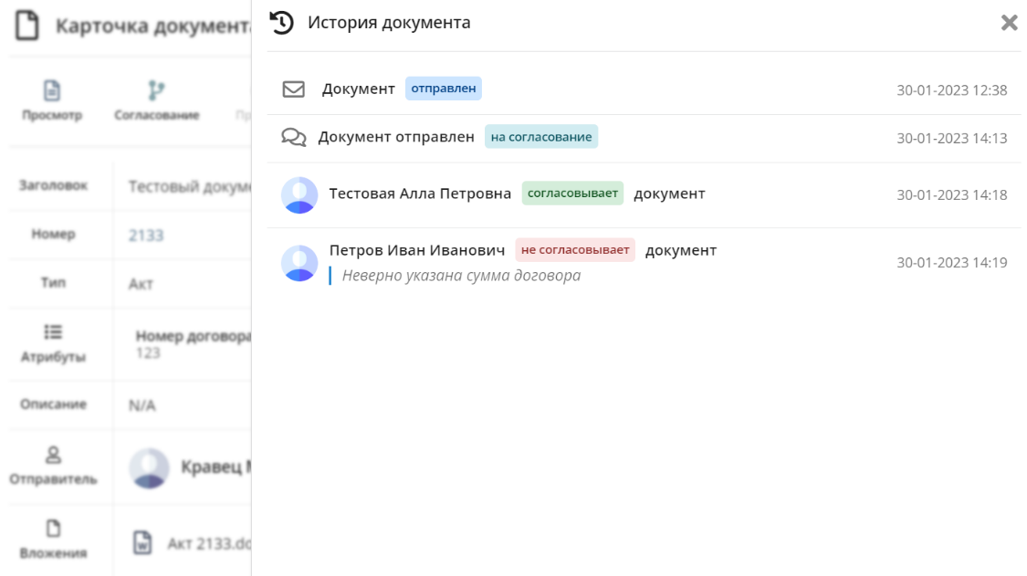

  - Назначение исполнителя по входящему документу

Если входящий документ был отправлен не конкретному пользователю, а организации в целом, то он будет находиться в папке «Входящие – Документы организации».
Доступ к данной папке и к документам в ней есть только у определённых пользователей, в правах доступа которых есть отметка «Просмотр документов организации».
Для того, чтобы назначить исполнителя по такому входящему документу, пользователю, с разрешёнными правами доступа, необходимо открыть карточку входящего документа и нажать на кнопку 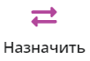. В окне назначения исполнителя найти нужного пользователя и нажать на кнопку .

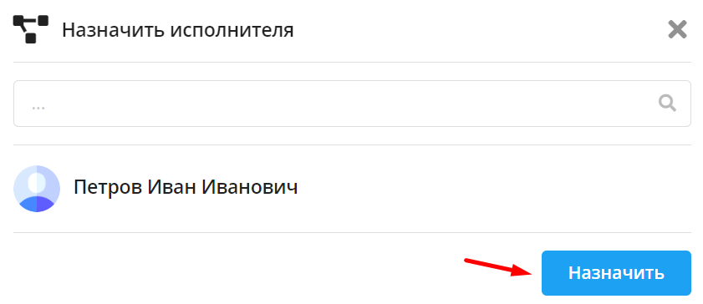

После этого документ будет направлен исполнителю в папку «Входящие – Ожидают подписания», статус входящего документа изменится на .
При необходимости исполнитель, который получил входящий документ, может вернуть его обратно, нажав на кнопку в карточке документа.
Если входящий документ был направлен на исполнителя верно, то он может направить на согласование этот документ другим пользователям, а также подписать либо отказать в подписании.

  - Архив входящих документов

Полностью исполненный документ (подписанный всеми сторонами и имеющий статус ) при необходимости можно перенести в папку «Архив».
Для этого пользователю нужно найти нужный документ в одной из категорий папки «Входящие», зайти в его карточку и нажать на кнопку .

- Работа с программным обеспечением «Клиент ТК»

Пользователь может, при необходимости, выгрузить подписанный всеми сторонами документ из портала (такой документ имеет статус ), чтобы в дальнейшем загрузить его в программное обеспечение «Клиент территориального казначейства» (далее – Клиент ТК).
Для этого пользователю необходимо найти уже исполненный (подписанный) документ в папке «Входящие – Подписанные» либо в папке «Отправленные» (в зависимости от того, исходящий или входящий это документ), открыть карточку документа и нажать на кнопку . Далее на компьютер пользователя загрузится файл формата xml, который можно будет загрузить в Клиент ТК.

